Compte Rendu de Projet :

Table des matières

I. Introduction 2

A. Rappel du cahier des charges 2

II. Réalisation du projet 3

B. Tache de l’étudiant 3

C. Langages et matériels 4

III. Réalisation Application web 5

A. Informations de connexion au serveur BDD : 5

B. Code de sélection de la base de données : 5

C. Formulaires de connexion : 5

D. Gérer les comptes superviseur et les créneaux 7

E. Réservation de créneaux 8

F. Consulter, modifier, annuler sa réservation : 10

IV. Réalisation système énigme musique 11

A. Câblages des différents composants 11

B. Les différentes bibliothèques utilisées 11

C. Code de connexion 12

D. Programme pour jouer la musique et afficher le message grâce au mot de passe 14

# Introduction

## Rappel du cahier des charges

Deux mécanismes :

* Détection de médaillons :

Lorsque le bon code est saisi, l’application devra afficher un message sur un écran LCD et jouer la chanson « Au clair de la lune » par un buzzer.

* Enigme musique :
* L’administrateur peut ajouter, supprimer et modifier des comptes superviseur.
* Le superviseur peut ajouter des créneaux de jeu d’une durée d’une heure trente.
* Tout visiteur pourra réserver un créneau libre en précisant son nom, son numéro de téléphone ainsi que le nombre de joueurs (entre trois et cinq).
* Lors de la validation d’une réservation, le joueur est invité à se présenter quinze minutes avant l’heure de début du créneau.
* En option qu’un SMS soit envoyé la veille du créneau au joueur et au superviseur.

# Réalisation du projet

## Tache de l’étudiant

Dans le système Escape Game mes taches se découpe en deux parties distinctes :

* **L’application de réservation**
* **Le Mécanisme énigme musique**

**L’application de réservation** consiste à créer une application web permettant aux membres de l’association de pouvoir paramétrer les jours et heures d’ouverture. Les visiteurs pourront réserver un créneau et l’administrateur devra pouvoir gérer les comptes des membres de l’association.

Liste des taches :

* Se connecter
* Gérer les comptes superviseur
* Gérer les créneaux
* Réserver un créneau
* Créer la base de données

**Le mécanisme énigme musique** consiste à créer une application Arduino qui va donner deux indices pour trouver un mot mystère. Il y aura deux indices : un message à afficher sur écran LCD et une musique à jouer. Le déclenchement de ses indices doit s’opérer lors de la détection sur un pavé numérique d’un code prédéfini.

Liste des taches :

* Détecter le code numérique
* Afficher l’énigme
* Jouer la musique

## Langages et matériels

Application de réservation :











Le **HyperText Markup Language**, généralement abrégé HTML ou dans sa dernière version HTML5, est le langage de balisage conçu pour représenter les pages web. C'est un langage permettant d'écrire de l'hypertexte, d'où son nom.

**JavaScript** est un langage de script léger, orienté objet, principalement connu comme le langage de script des pages web.

Exemple de ce qui est réalisable grâce à JavaScript :

* Un système de chat, comme celui de Facebook
* Une suggestion lors de la frappe dans un champ de texte, comme lors d'une recherche avec Google
* Un lecteur de vidéos ou de musiques, aussi puissant que celui de Youtube, grâce aux balises <video>et<audio>

**JQuery** a pour but de faciliter l’utilisation de JavaScript sur un site web. jQuery encapsule un grand nombre de tâches courantes nécessitant de nombreuses lignes de code JavaScript dans des méthodes que vous pouvez appeler avec une seule ligne de code.

**Bootstrap** est un ensemble de fichiers CSS et JavaScript fonctionnant ensemble et qu’on va pouvoir utiliser pour créer des design complexes de manière relativement simple. Bootstrap utilise également des fichiers JavaScript et notamment des librairies JavaScript externes comme jQuery ou Popper pour définir des composants entiers comme des barres de navigation, des fenêtres modales, etc. qu’on va pouvoir également directement implémenter.

Mécanisme énigme musique :



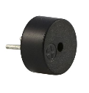

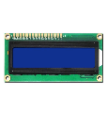

# Réalisation Application web

## Informations de connexion au serveur BDD :

Pour se connecter au serveur de base de données hébergé en local sur l’ordinateur, les informations suivantes sont requises :

* + Base de données : **projet_telethon**
  + Utilisateur : **root**
  + Mot de passe : **«  »**

## Code de sélection de la base de données :

Afin que l’application puisse communiquée avec la base de données, il est nécessaire d’employé le code suivant :

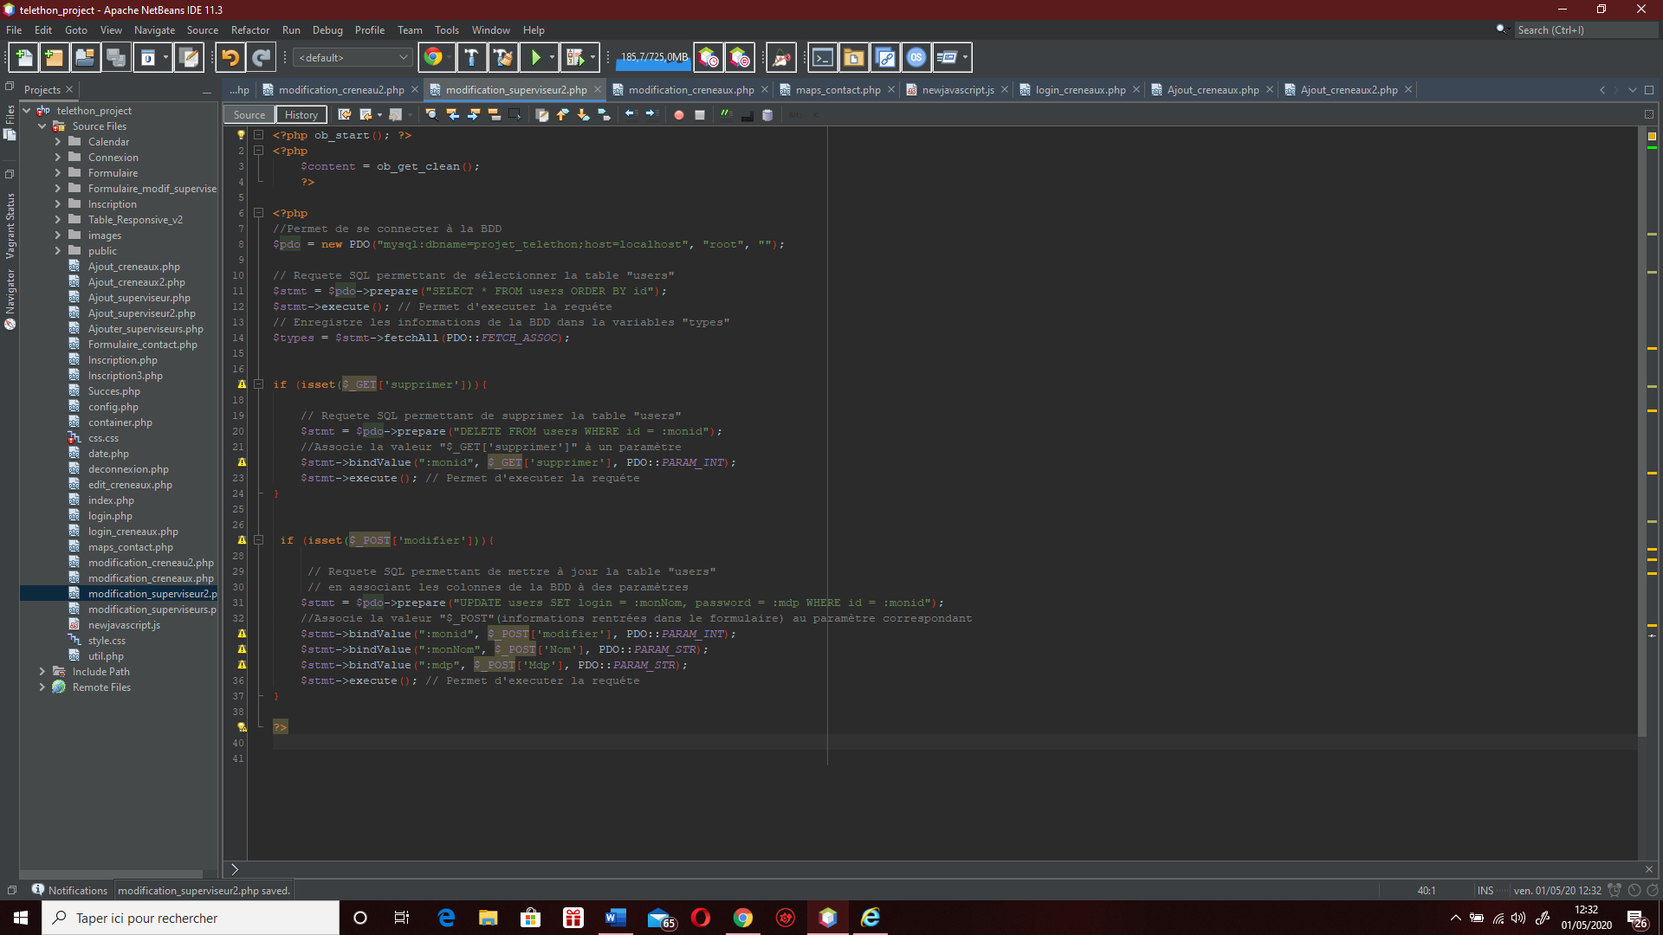Crée une instance PDO qui représente une connexion à la base

Prépare une requête à l'exécution et retourne un objet

Exécute la requête préparée

 Retourne dans le variable « $types » un tableau contenant toutes les lignes du jeu d'enregistrements

## Formulaires de connexion :

Pour permettre à l’administrateur et au superviseur d’accéder à leurs page sans que les joueurs y est accès mais aussi pour permettre aux joueurs de consulter leurs créneaux deux pages d’authentification doit être mise en œuvre.

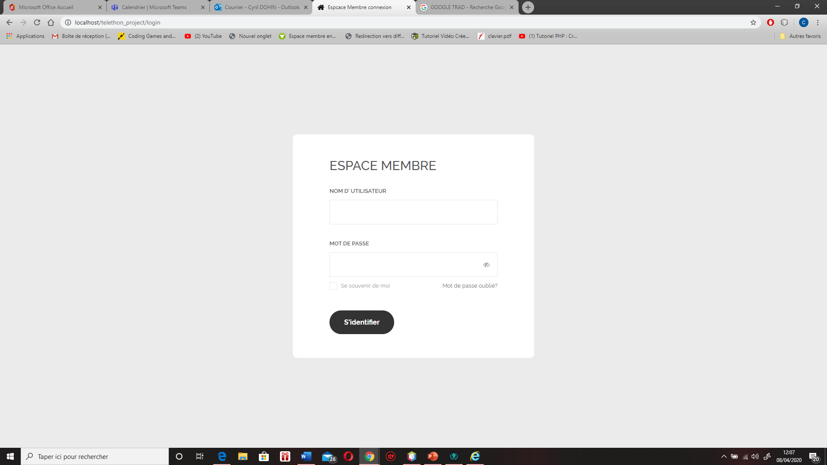

Cette page d’authentification doit pouvoir rediriger l’administrateur et le superviseur vers leurs pages dédiées, une fois leurs noms d’utilisateurs et leurs mots de passe renseignés.

Pour cela l’administrateur et le superviseur doivent être attribuée à un rôle définit :

* Rôle administrateur permettant d’accéder à la page pour gérer les comptes superviseurs.
* Rôle superviseur permettant d’accéder à la page pour gérer les créneaux.

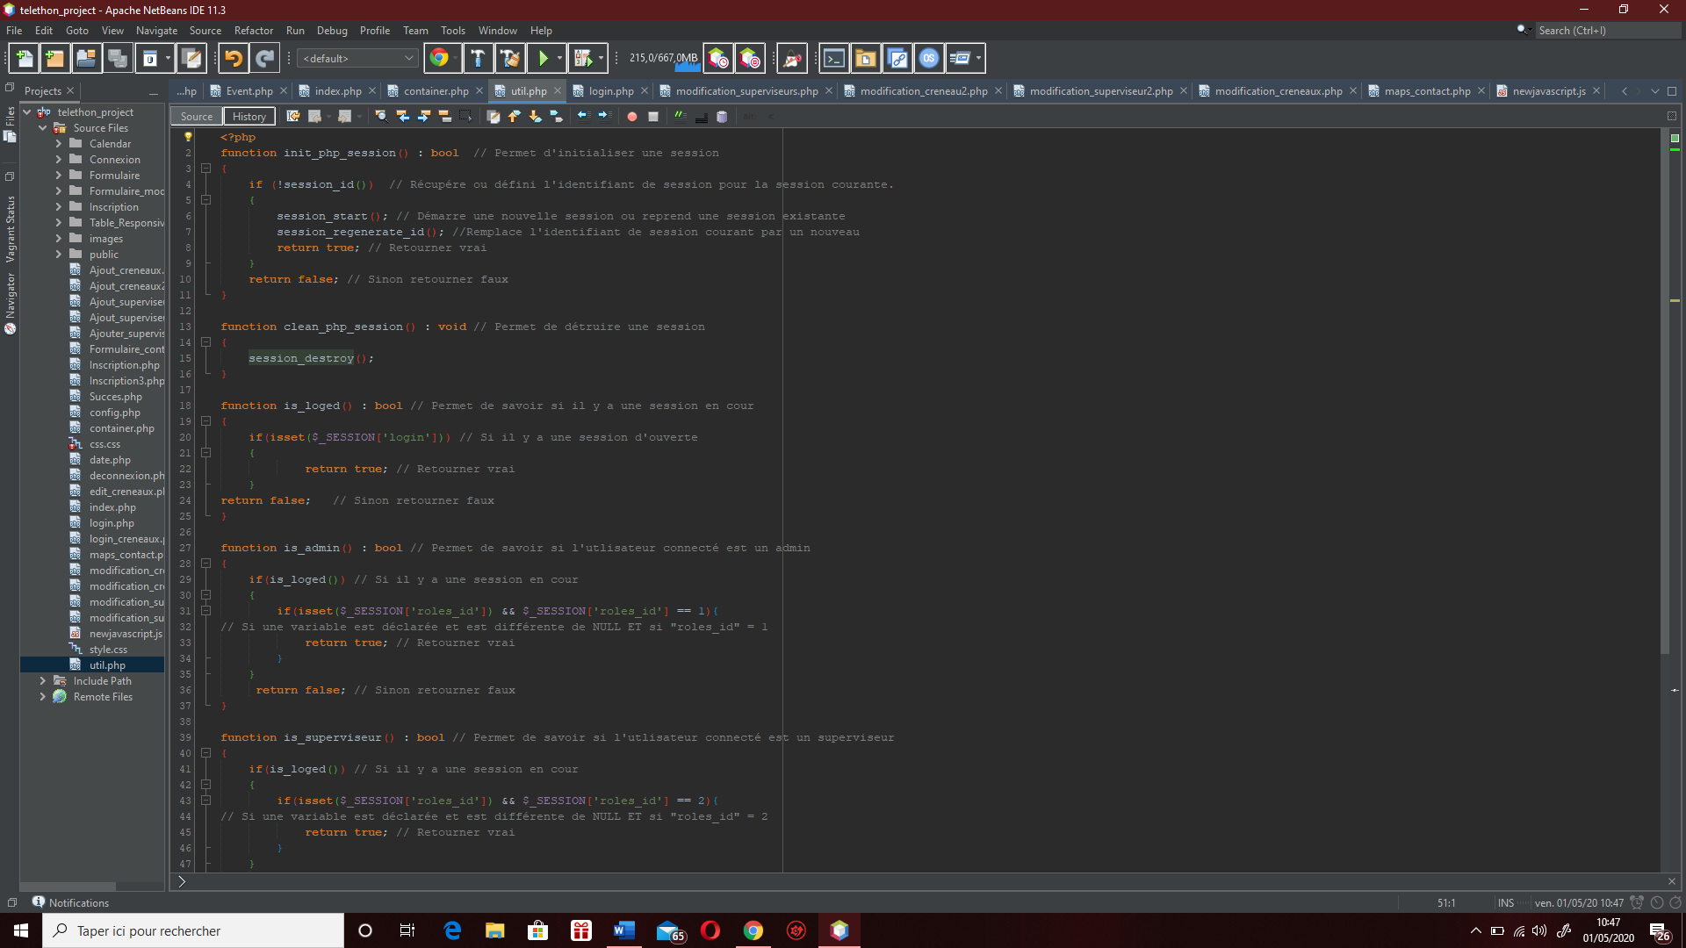Pour cela j’ai créé deux fonctions, une qui permet de créer une session et l’autre de la détruire :

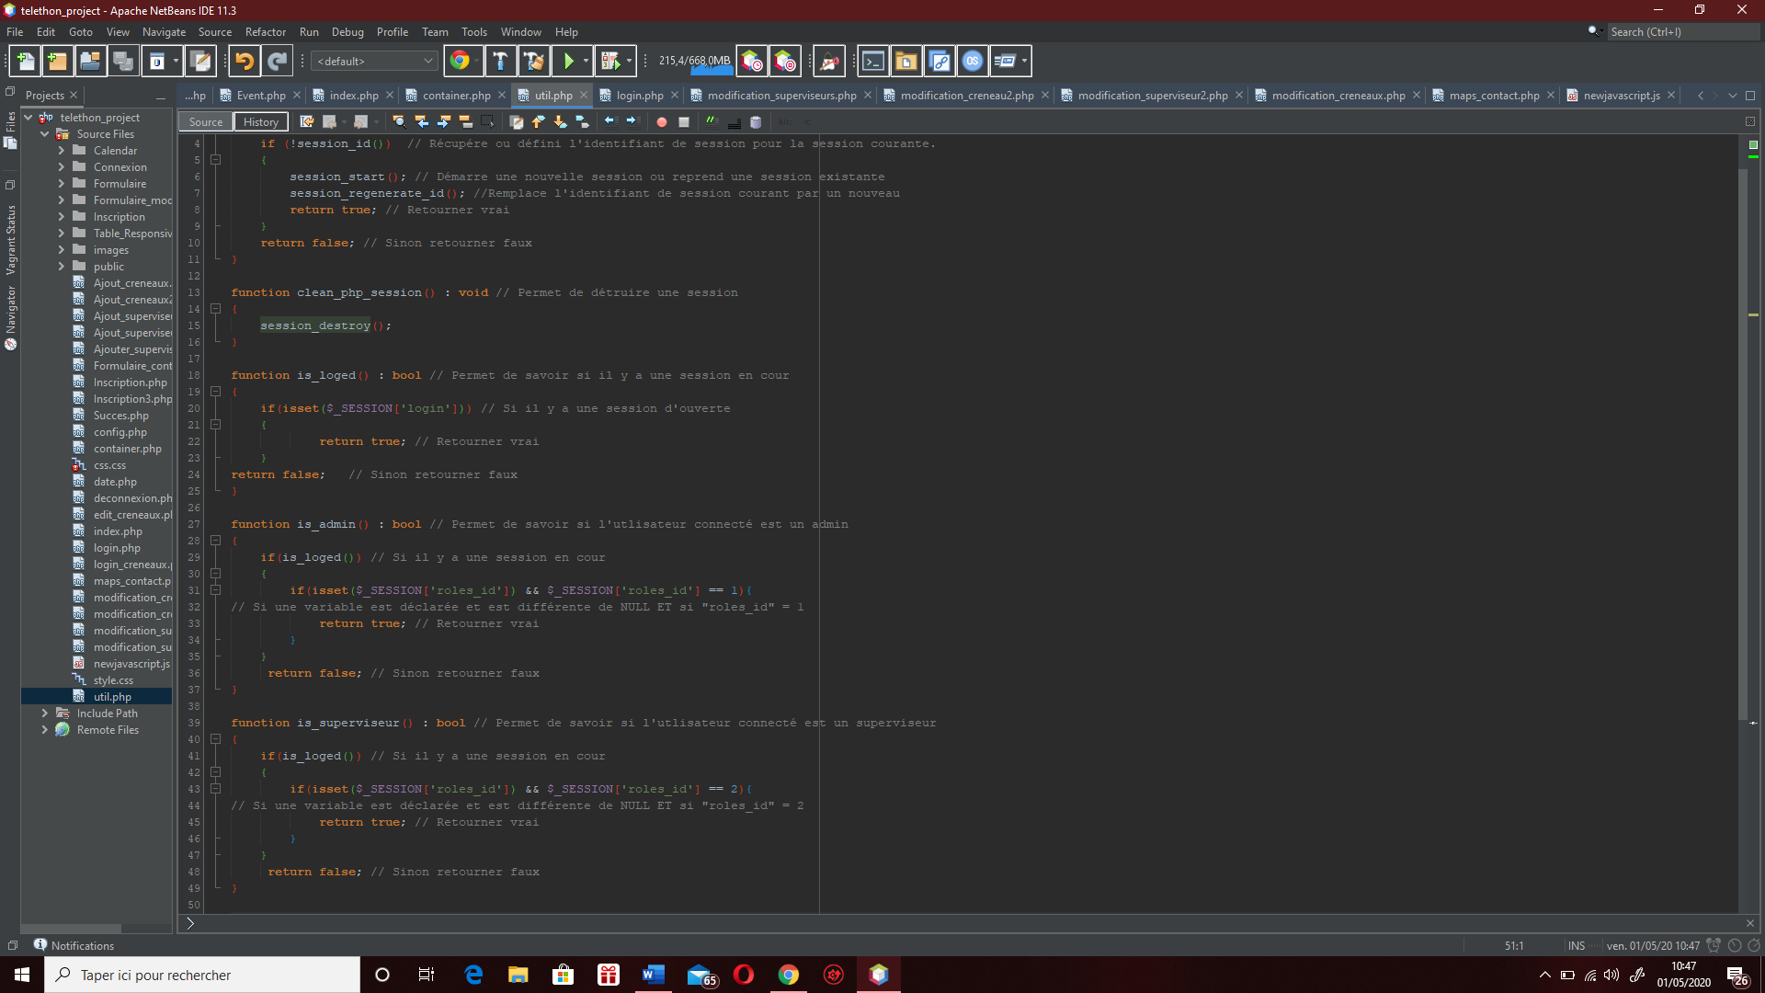Ensuite j’ai créé une fonction qui permet de savoir si une session est en cour

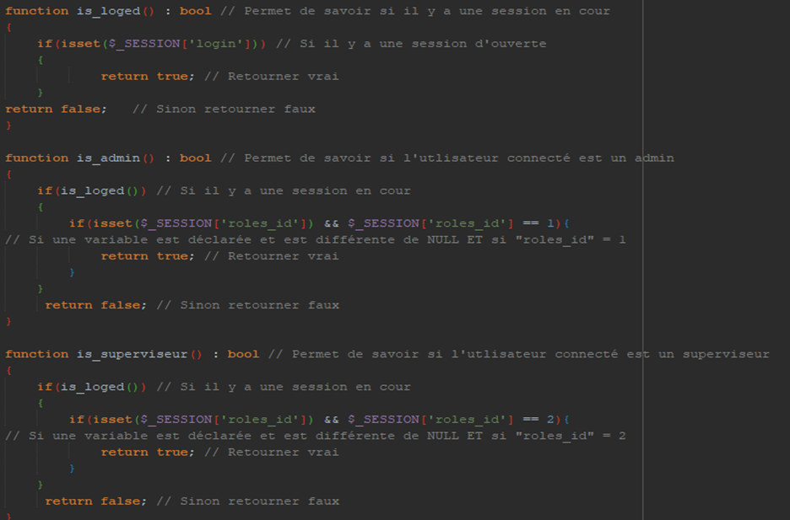et deux autres fonctions permettant d’identifier si l’utilisateur est un administrateur ou un superviseur :

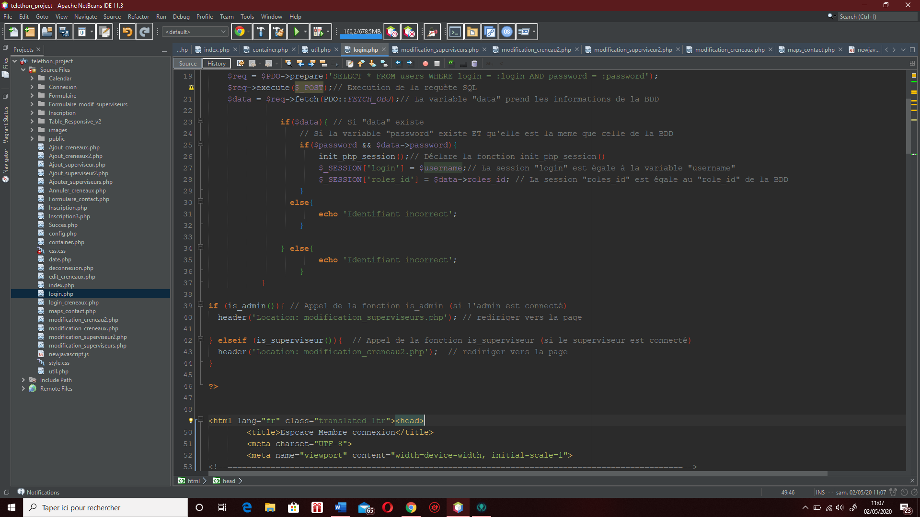Pour finir grâce aux fonctions is_admin() et is_superviseur() je peux rediriger convenablement. si l’administrateur est connecté je le redirige vers la page pour modifier les comptes superviseurs, si le superviseur est connecté je le redirige vers la page pour modifier les créneaux.

## Gérer les comptes superviseur et les créneaux

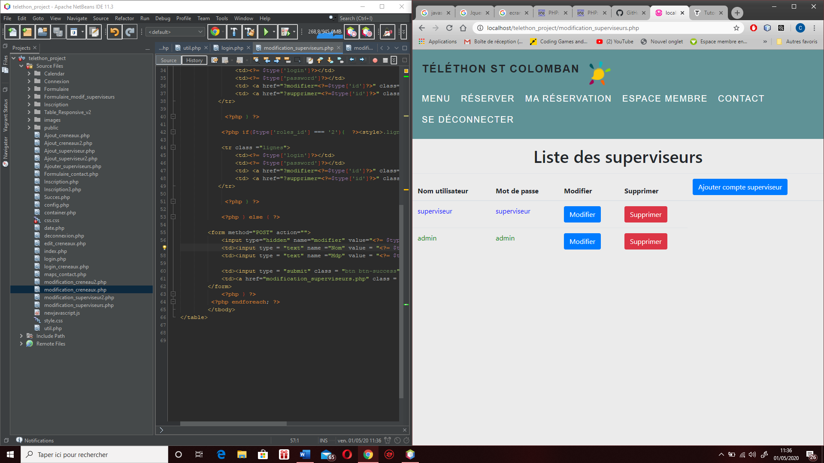L’administrateur doit pouvoir modifier, supprimer et ajouter des comptes superviseurs.

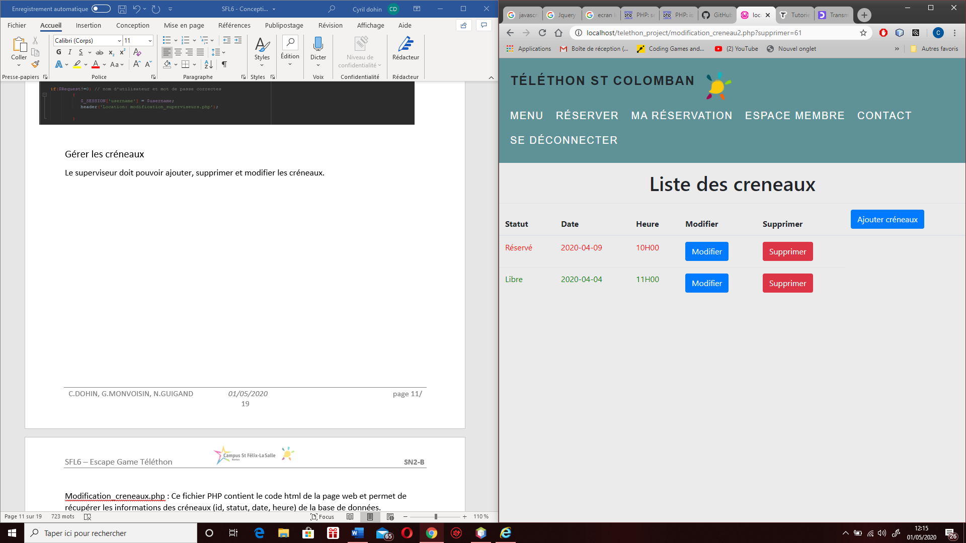

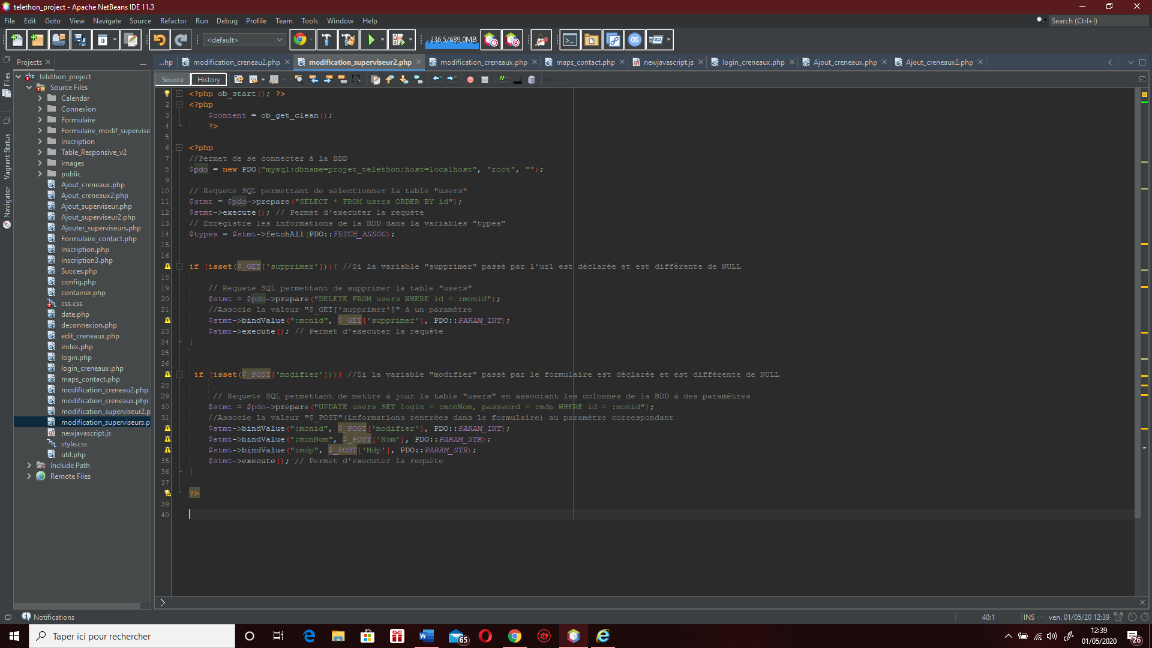Le code suivant permet de supprimer grâce au paramètre « supprimer » passé par l’url. Lors de la requête SQL le serveur peut capter l’identifiant du compte superviseur à supprimer.

La modification suis le même principe que la suppression. La requête permet de modifier le libellé pour un « id » donné. La fonction « bindValue() » s’occupe de faire l’association des éléments récupérés par le serveur avec les variables SQL.

Pour ajouter il suffit de se connecter à la BDD, de récupérer le login et le mot de passe passé dans le formulaire et de faire une requête d’insertion.

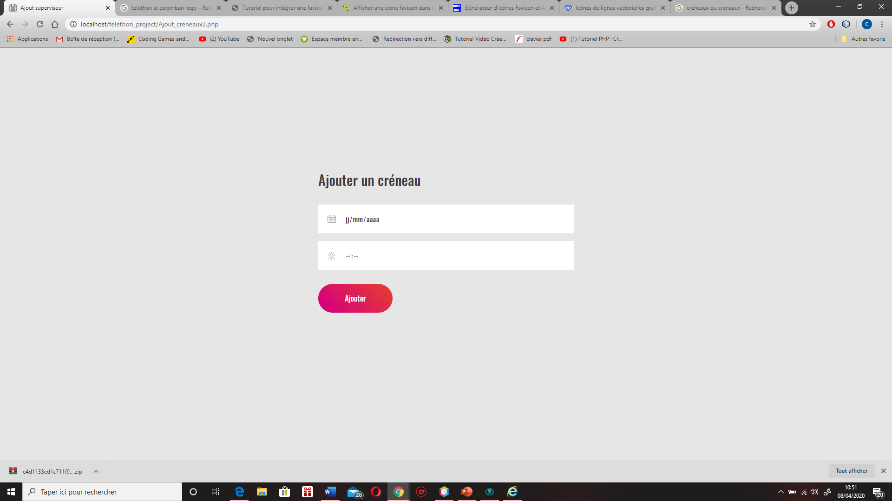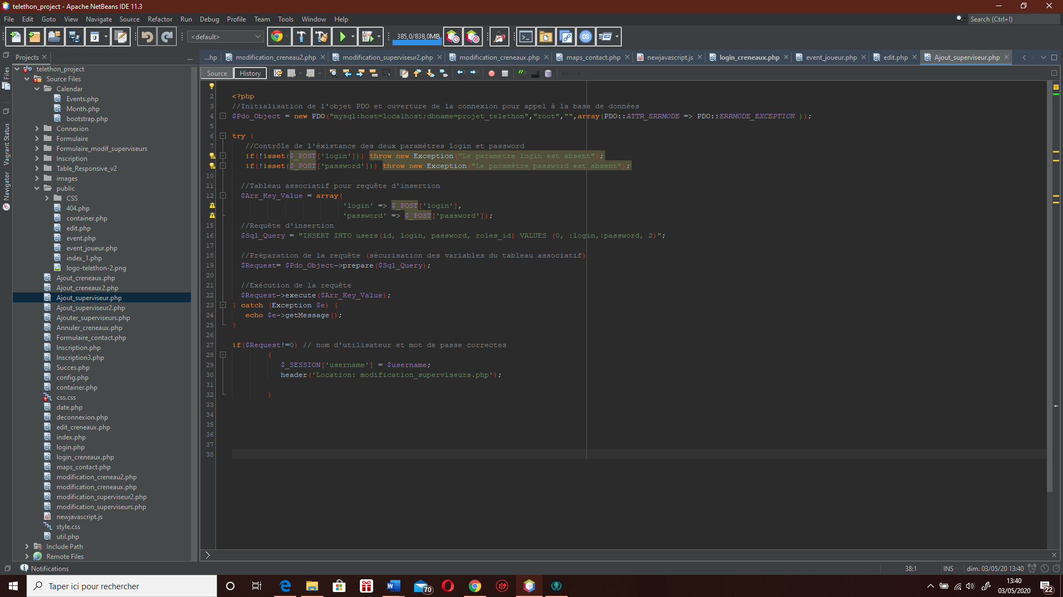

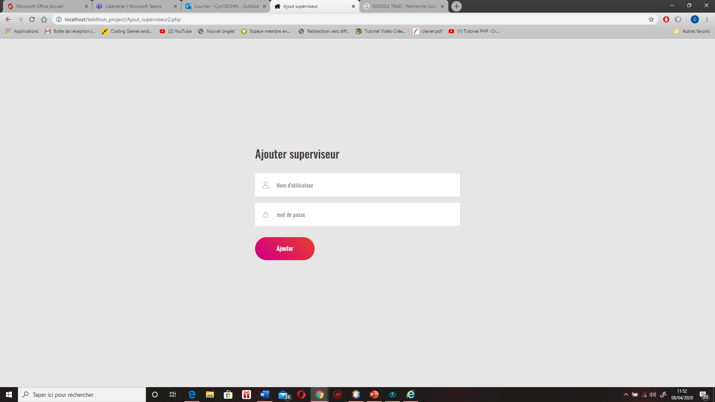

## Réservation de créneaux

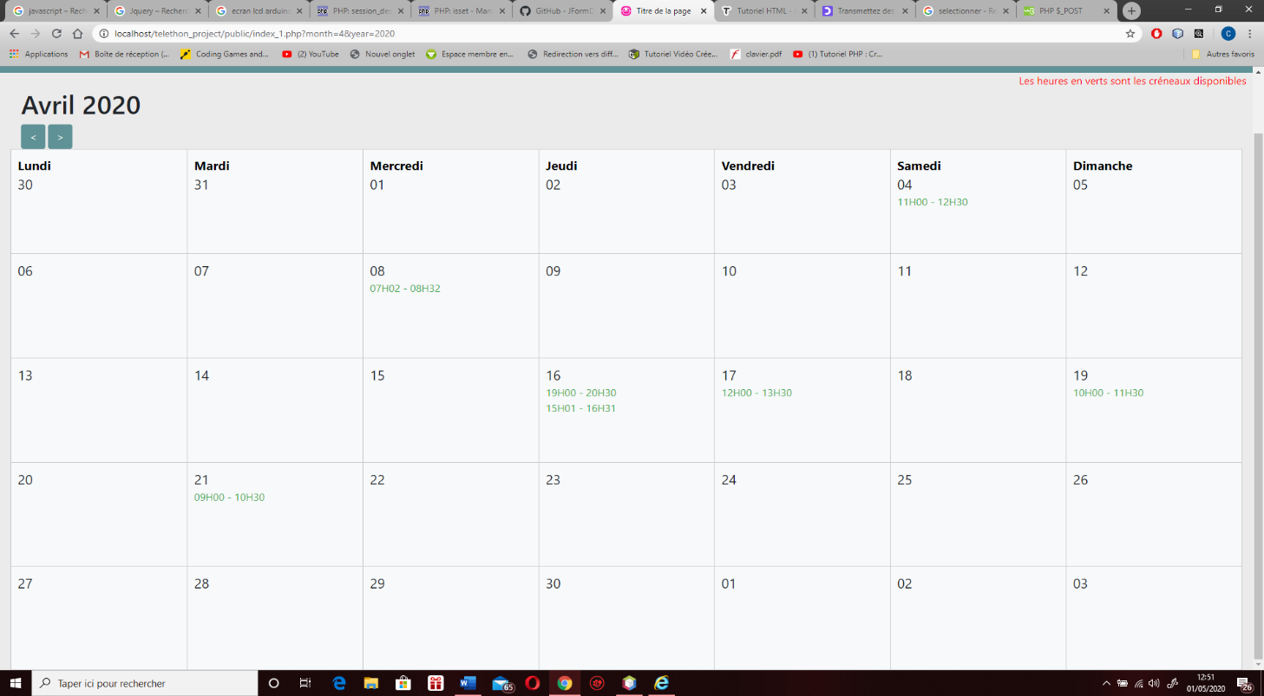Les joueurs doivent pouvoir réserver un créneaux. Voici un calendrier avec les créneaux disponibles. Le joueur doit cliquer sur l’heure qu’il désire.

Fonctions du calendrier :

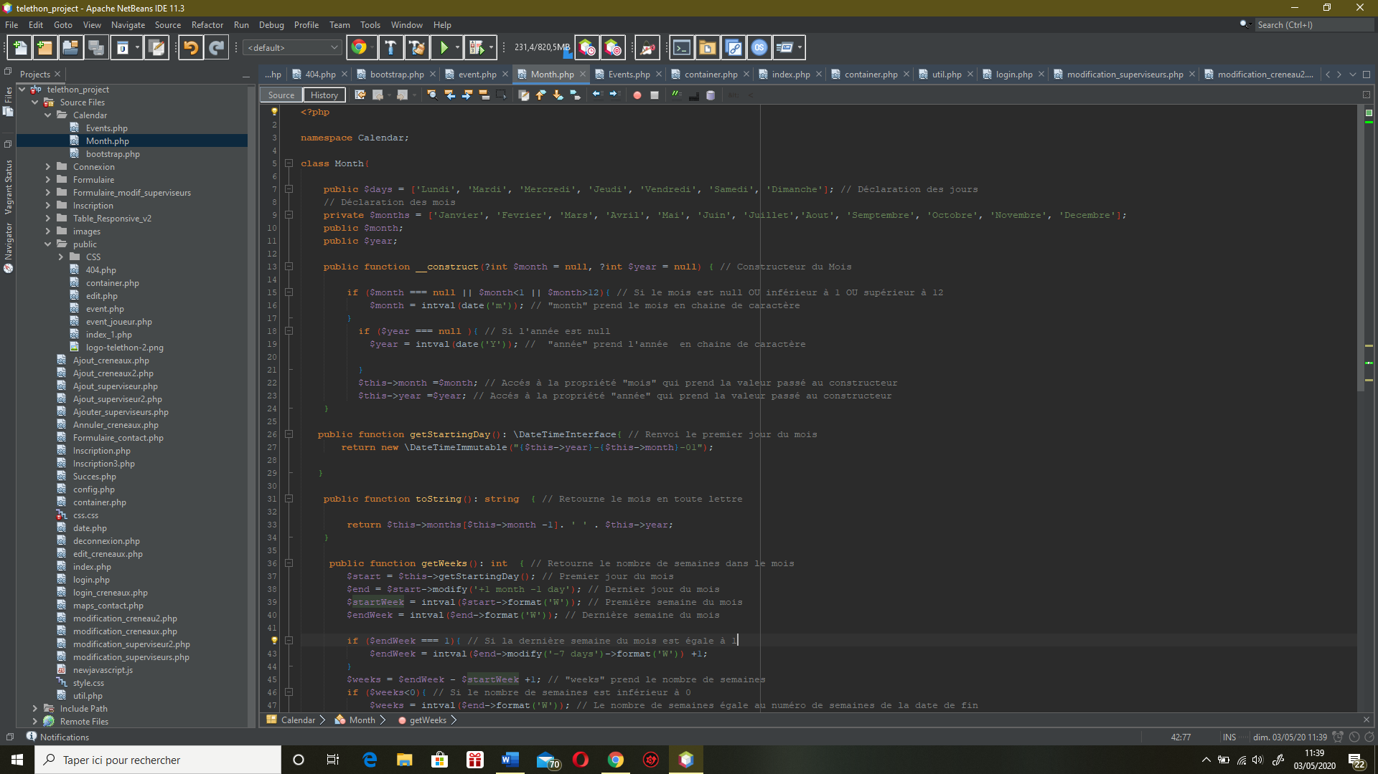Voici le constructeur du calendrier :

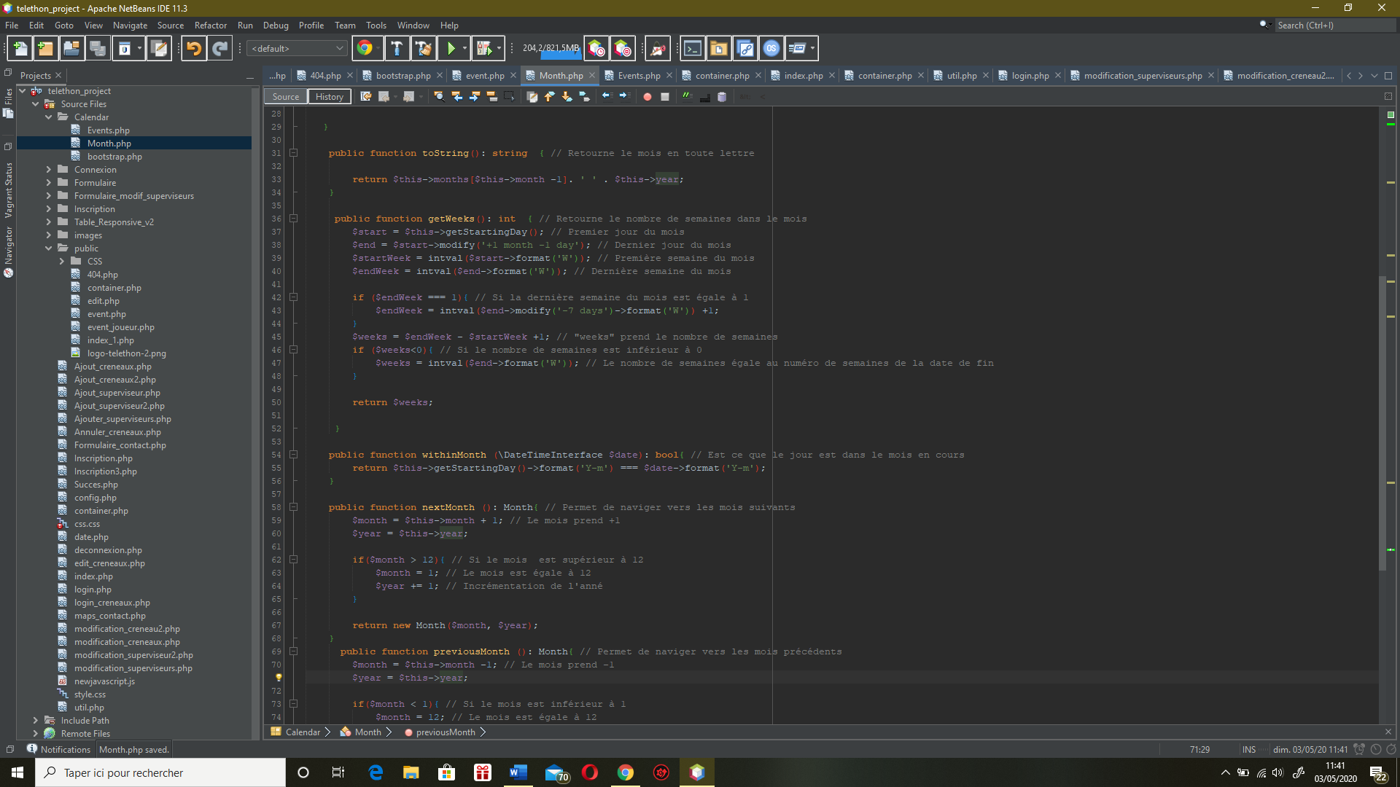La fonction getWeeks permet de retourner le nombre de semaines dans le mois :

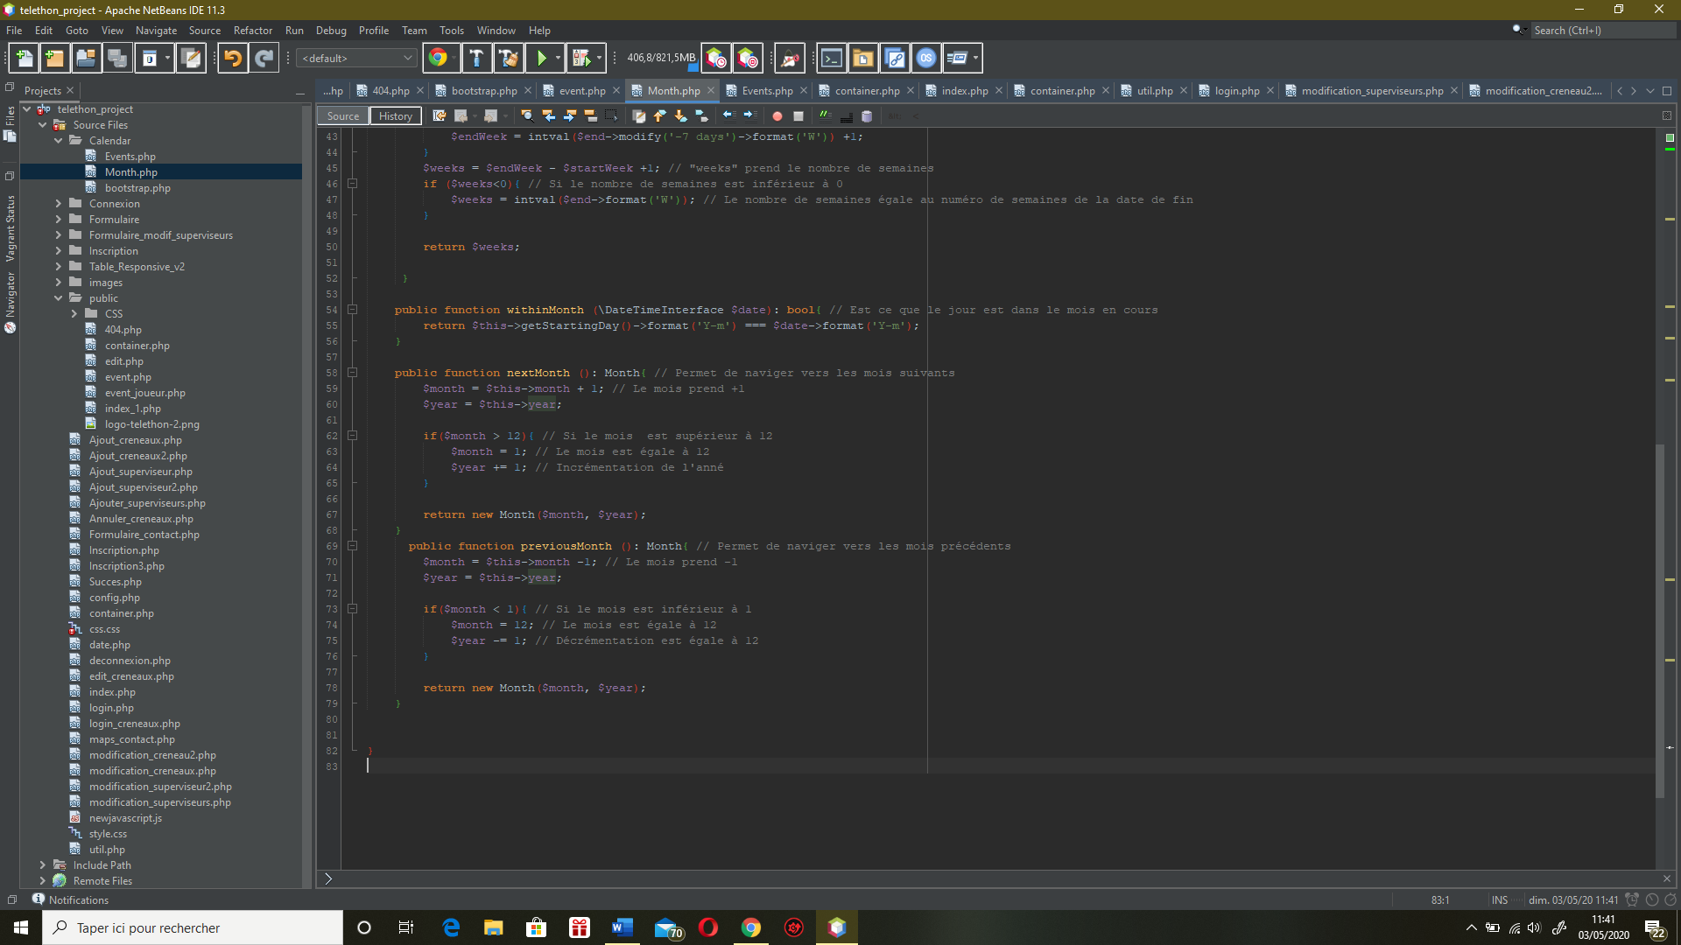Ces deux fonctions permettent de naviguer entre les mois :

Une fois la date et l’heure choisie, le joueur est redirigé vers un formulaire où il doit renseigner le nombres de personnes, son nom et son numéro de téléphone.

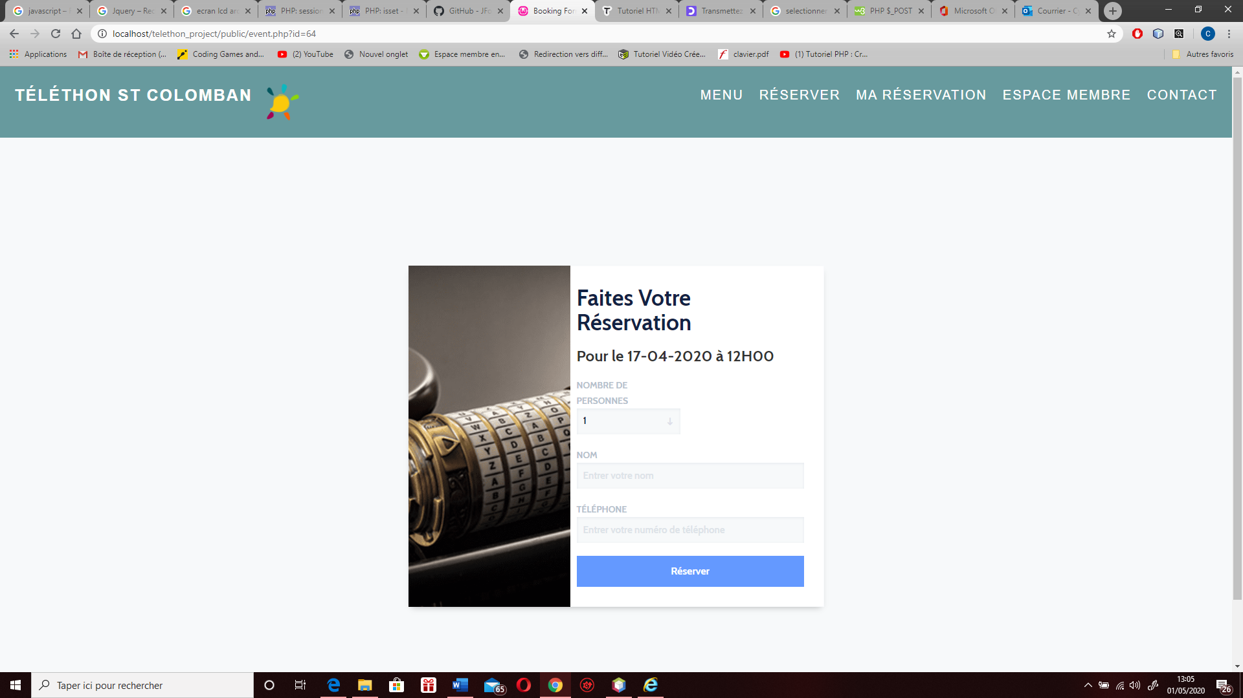

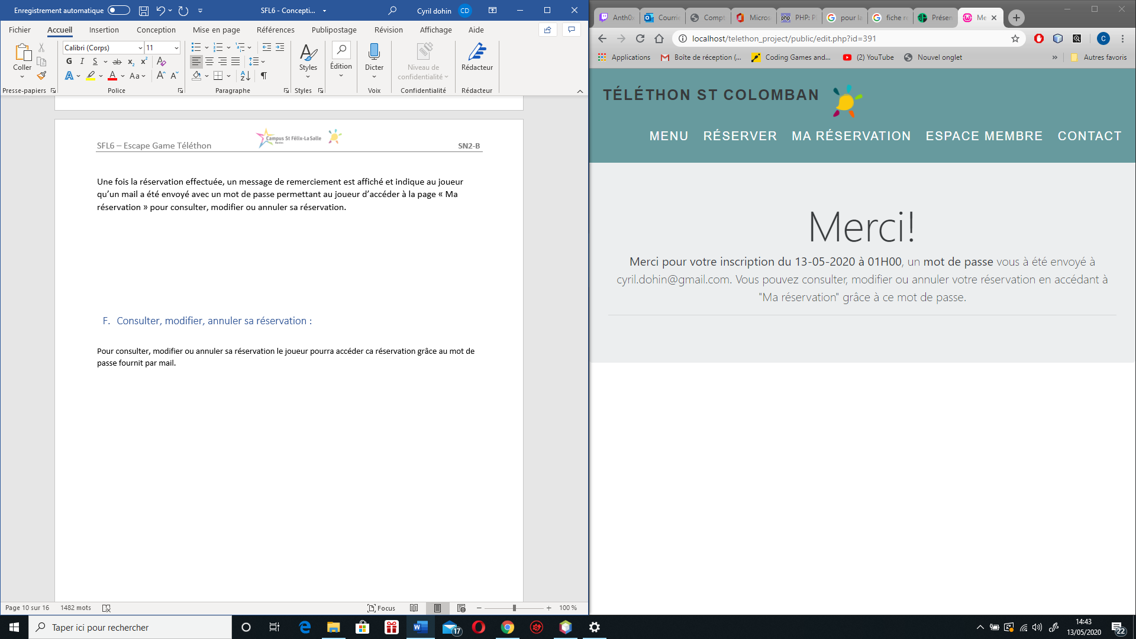Une fois la réservation effectuée, un message de remerciement est affiché et indique au joueur qu’un mail a été envoyé avec un mot de passe permettant au joueur d’accéder à la page « Ma réservation » pour consulter, modifier ou annuler sa réservation.

## Consulter, modifier, annuler sa réservation :

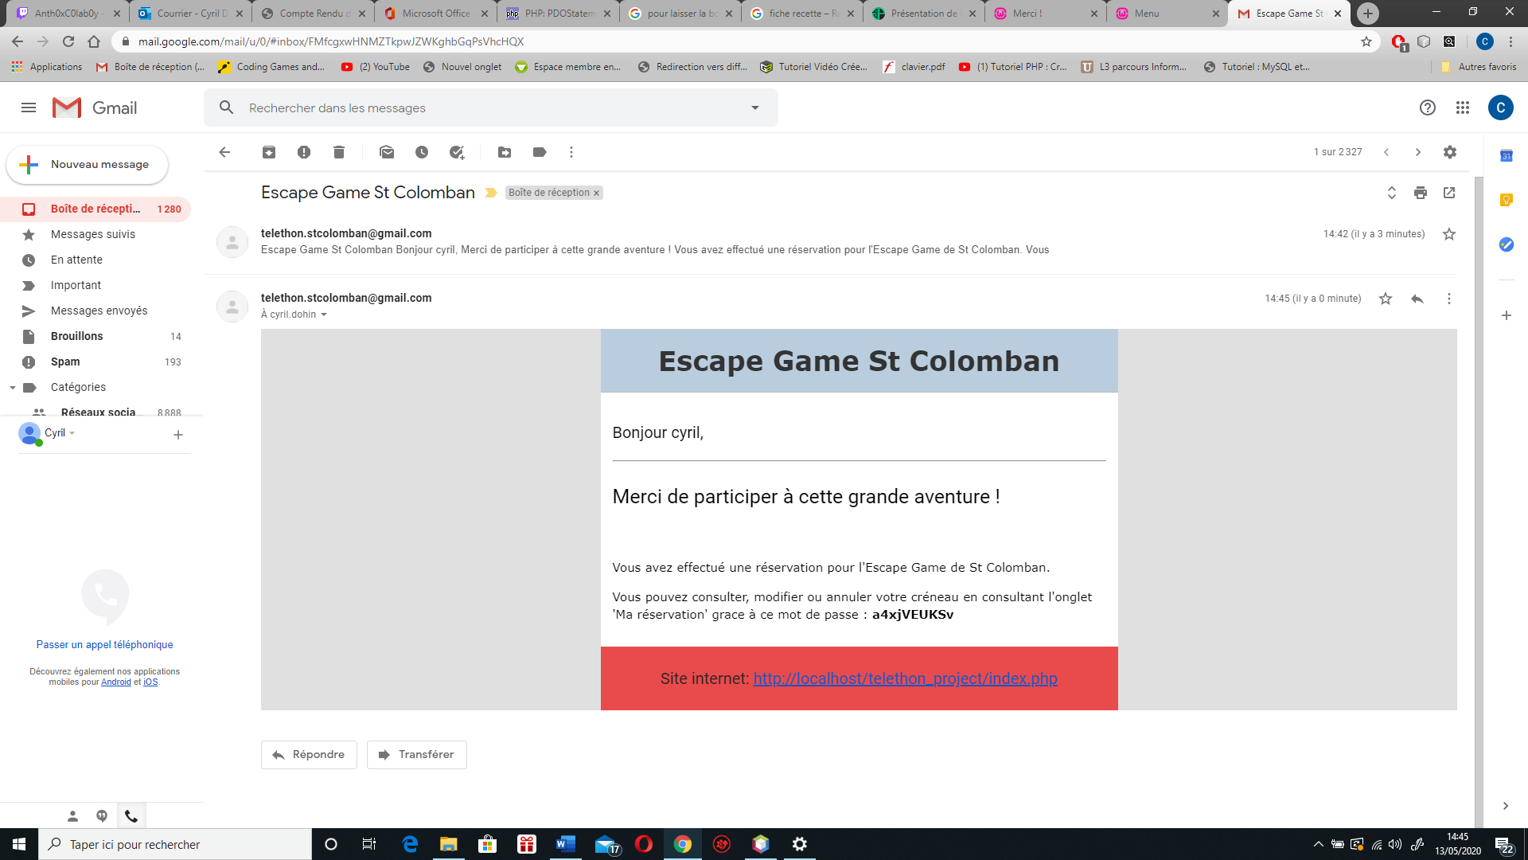Pour consulter, modifier ou annuler sa réservation le joueur pourra accéder ca réservation grâce au mot de passe fournit par mail.

Pour envoyer un mail il faut premièrement définir le mail du destinataire, l’objet et l’entête du mail.

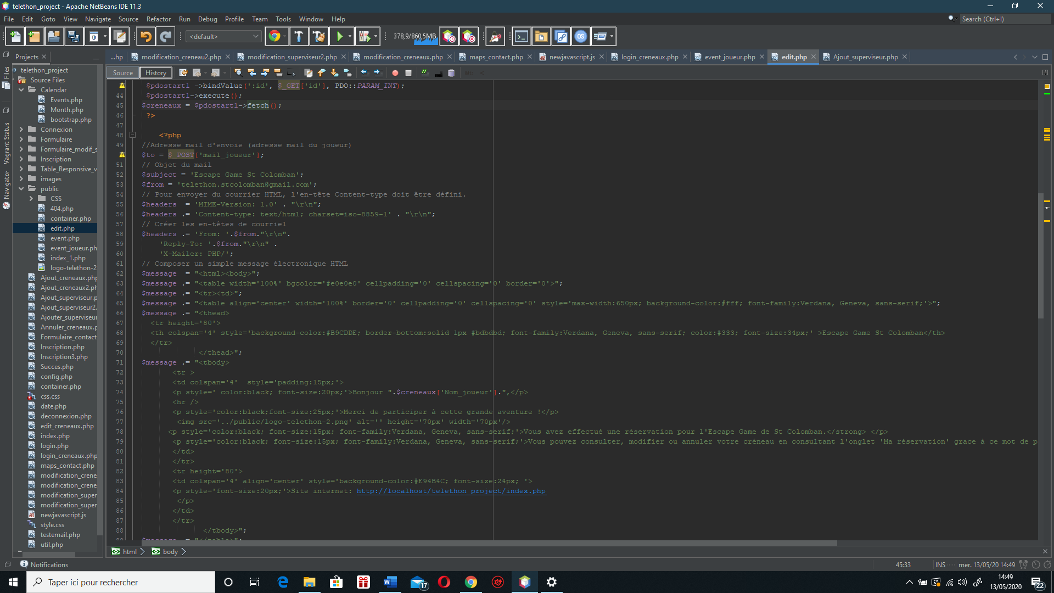

Ensuite il faut définir le message qui contient du simple texte html incluant le nom du joueur et le mot de passe de la base de donnée.

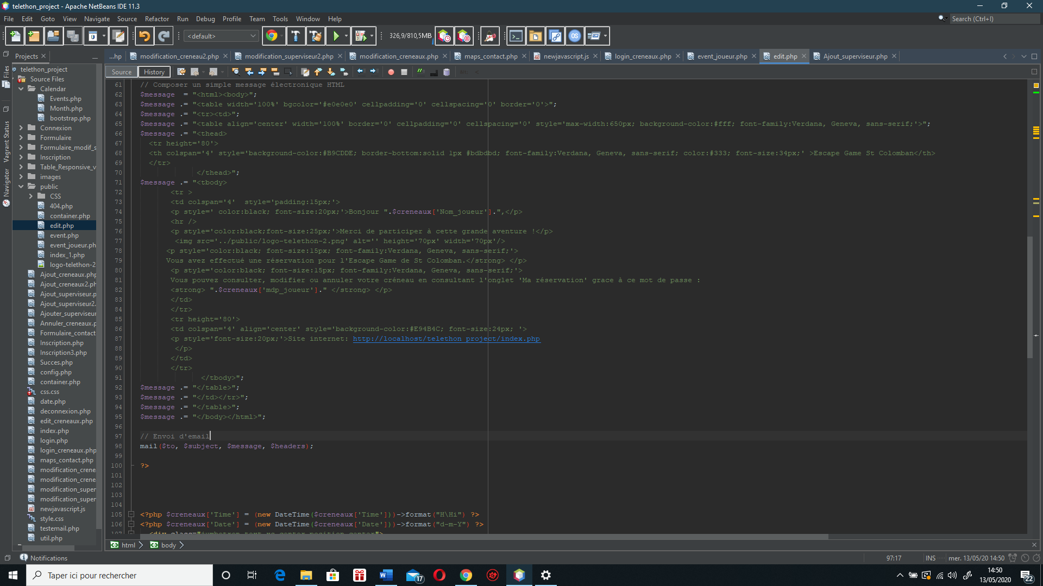

L’envoie du mail s’opère avec la fonction mail avec en paramètre le message, le sujet, le mail du destinataire et l’entête du mail.

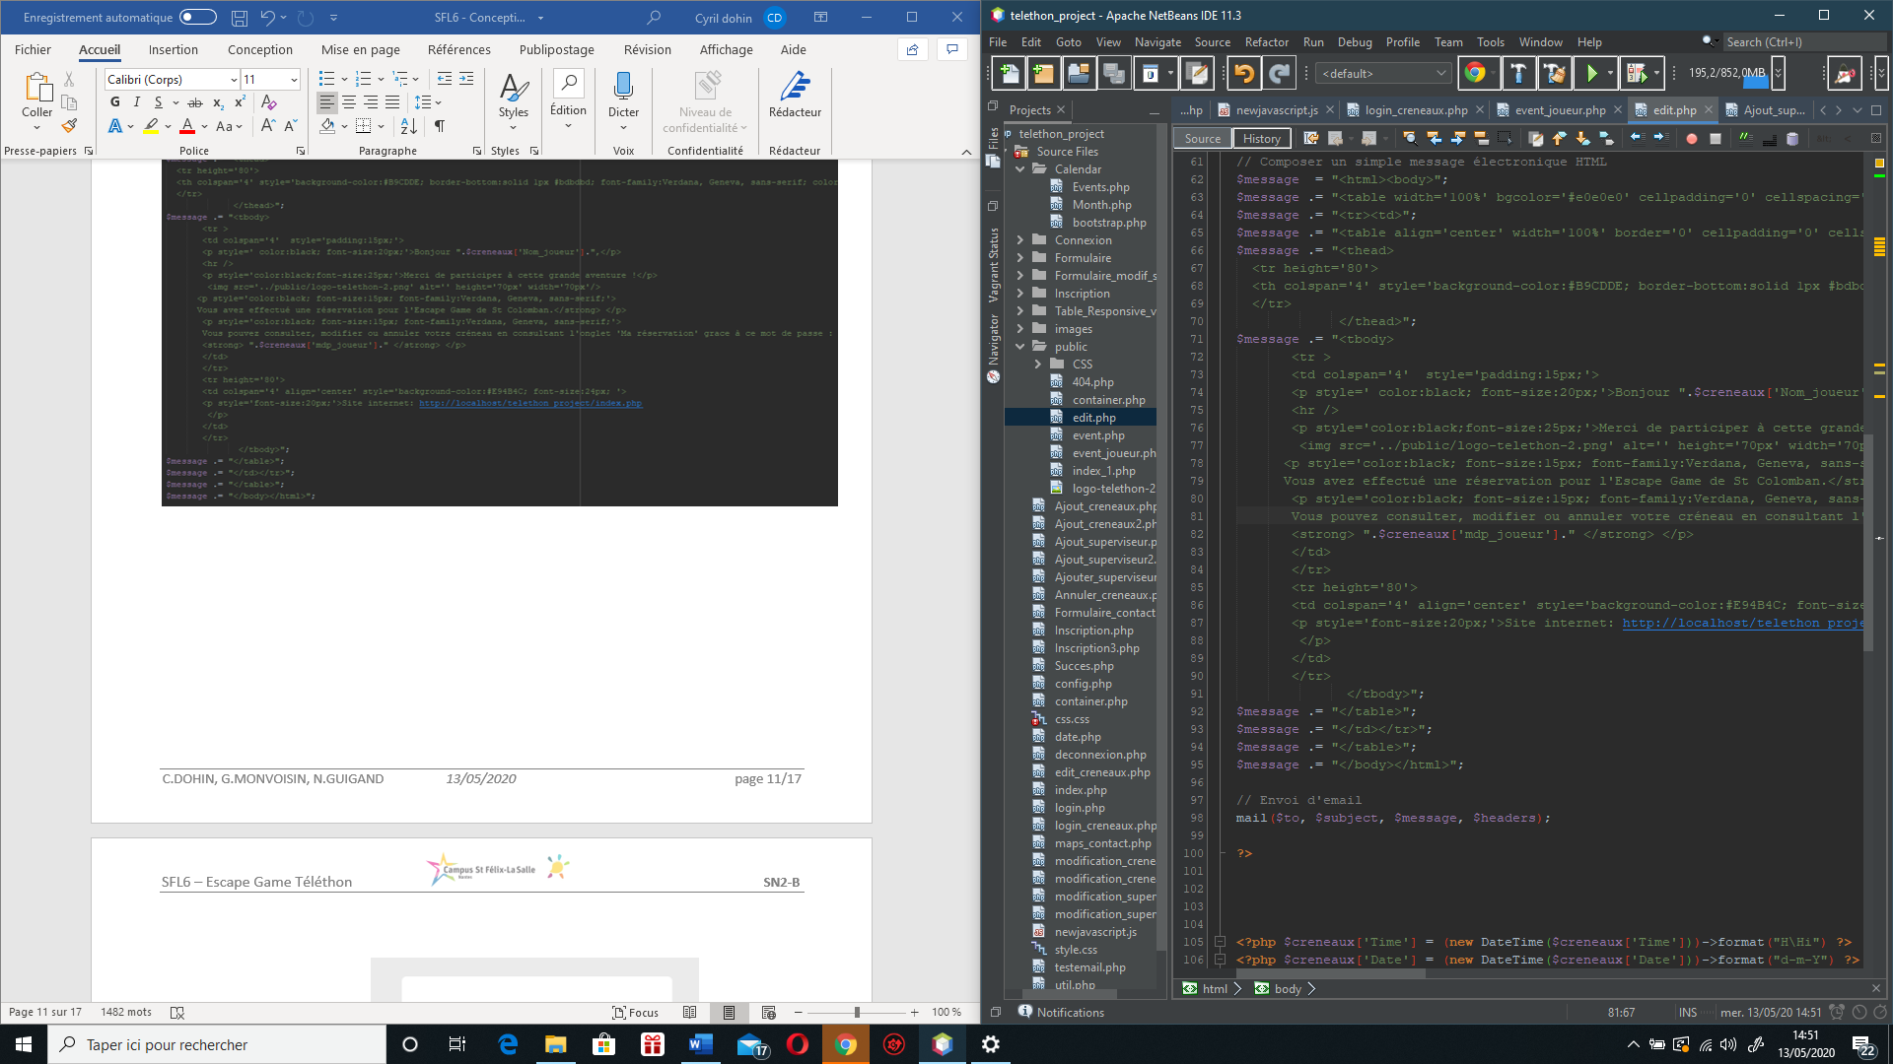

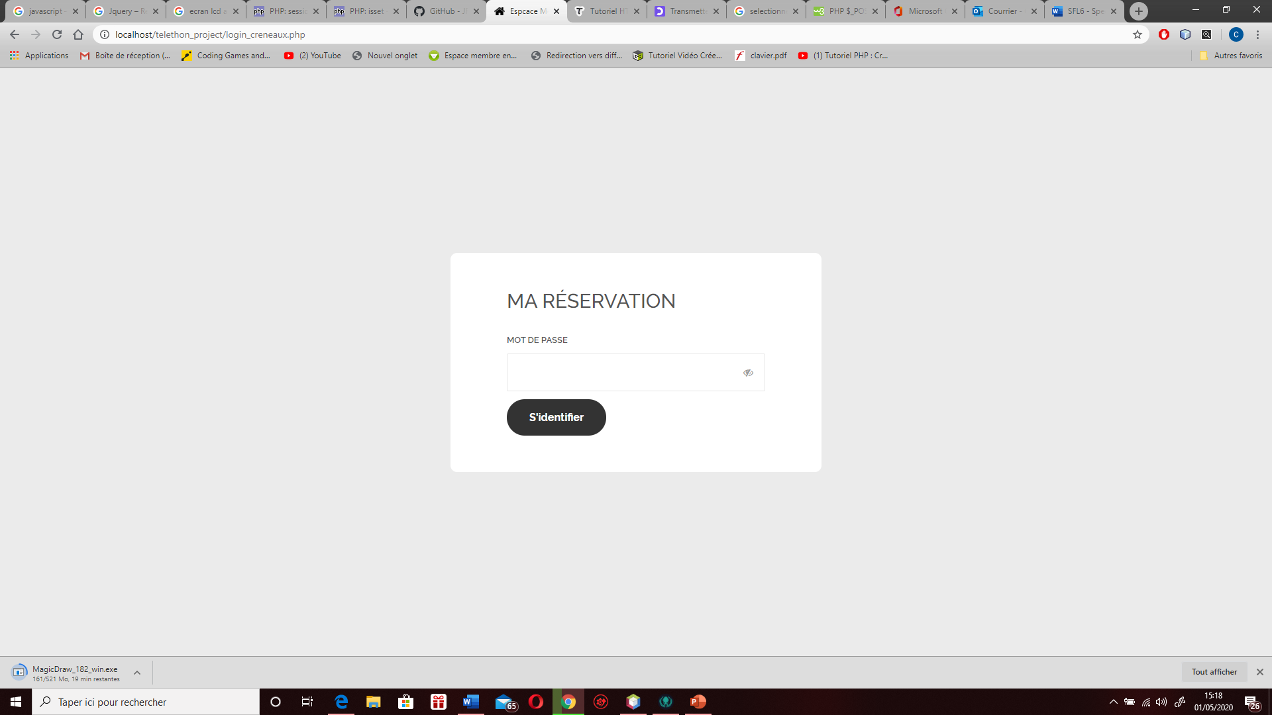

Connexion :

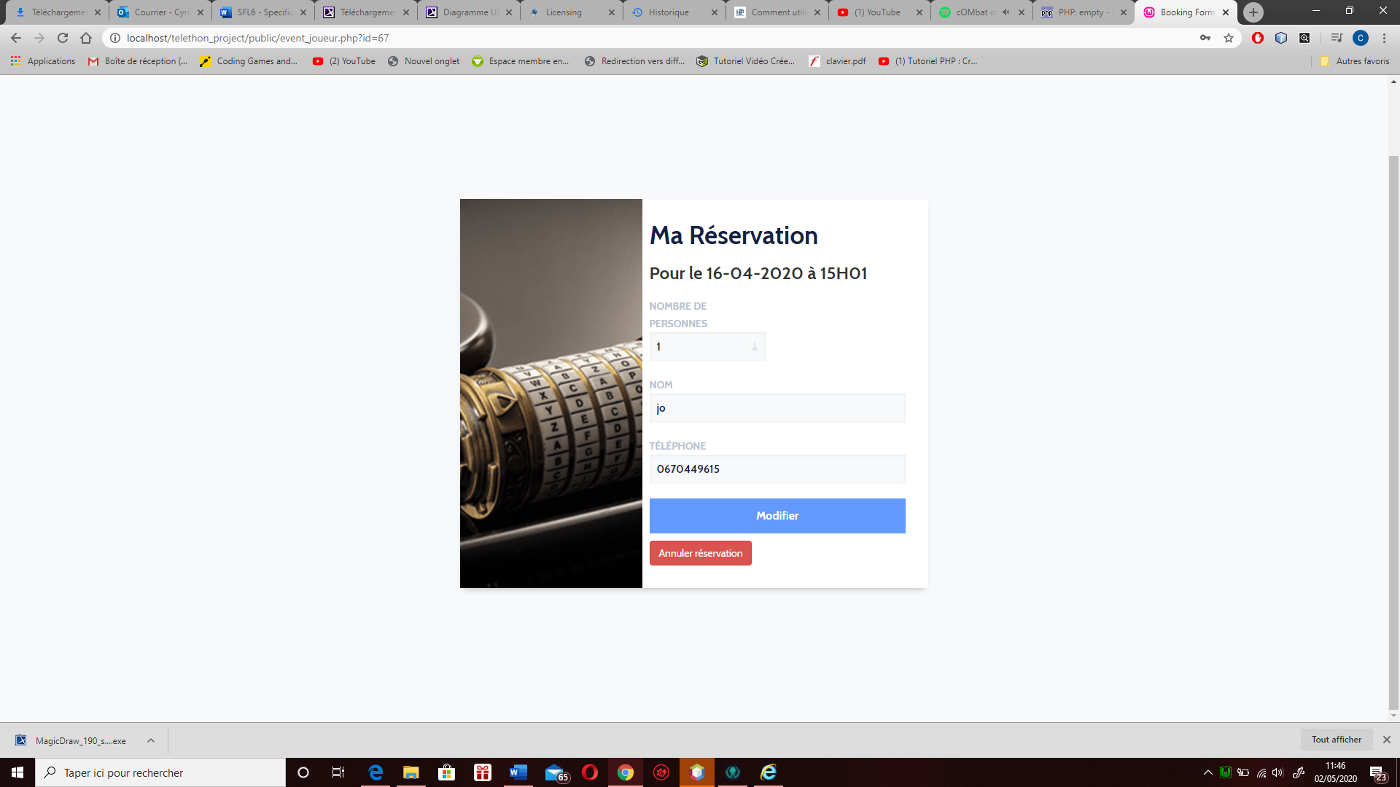

Ma réservation :

# Réalisation système énigme musique

## Câblages des différents composants

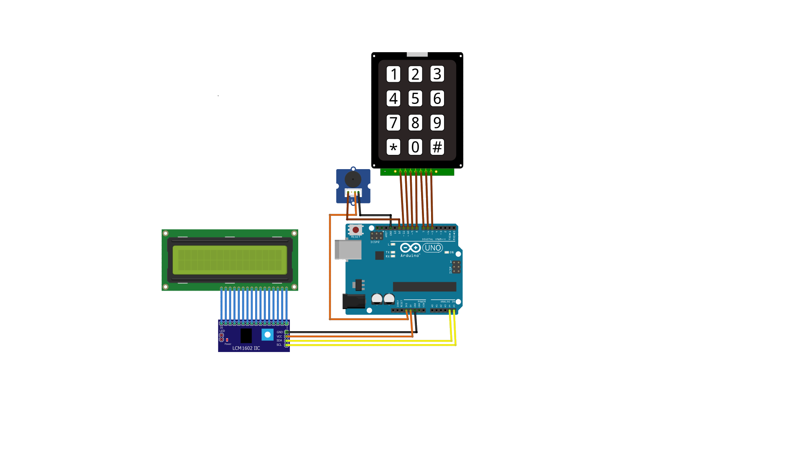

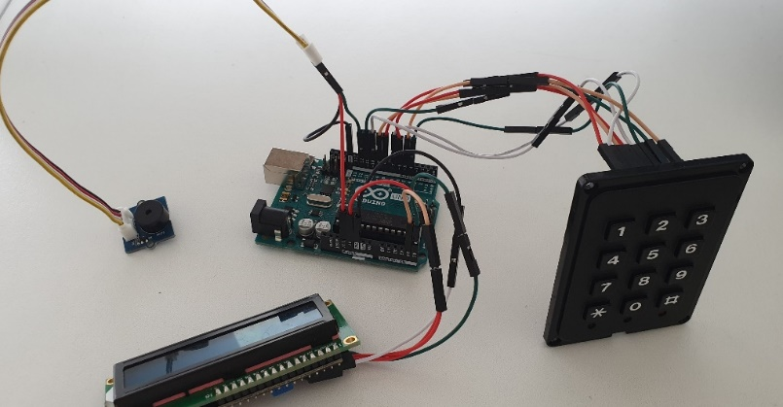

## Les différentes bibliothèques utilisées

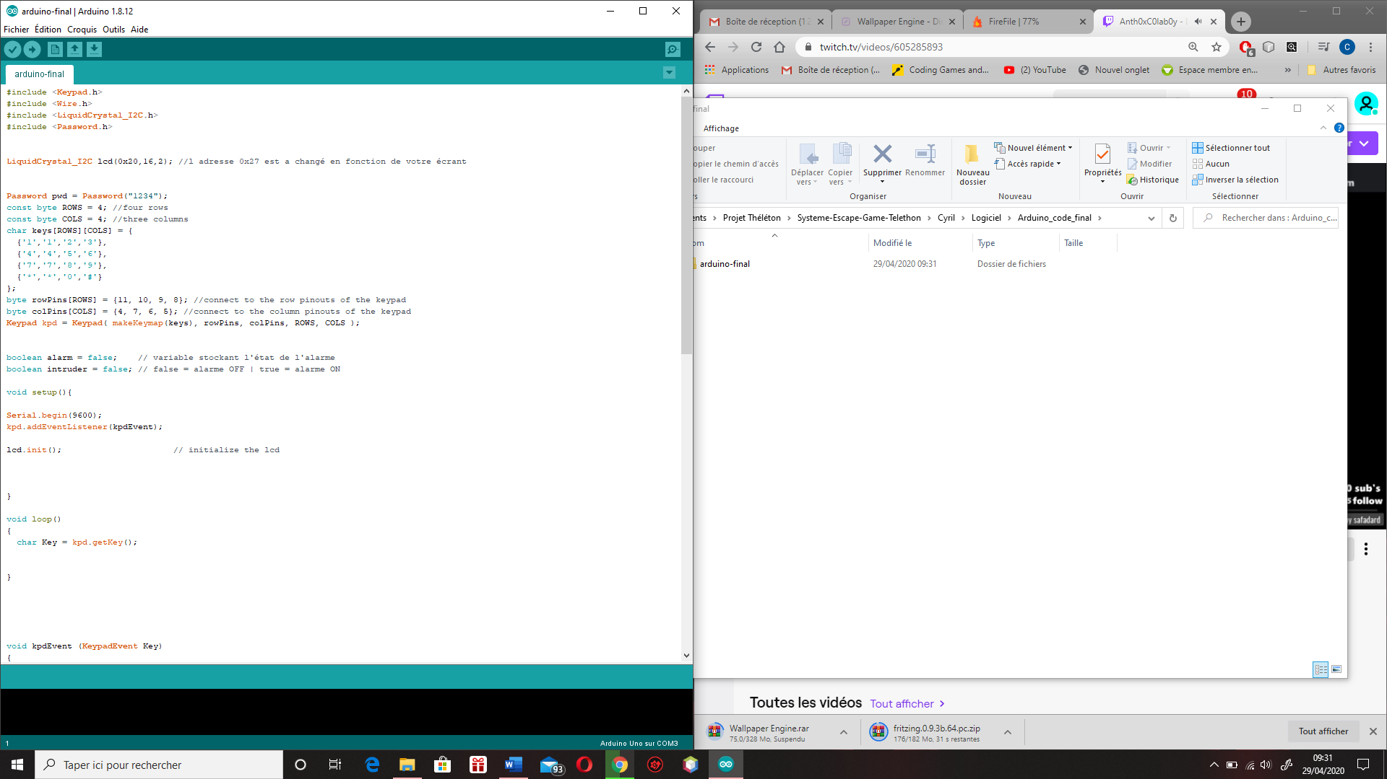

: Aide à l'abstraction matérielle, et à l'amélioration de la lisibilité du code. Automatise les instructions [pinMode](http://www.mon-club-elec.fr/pmwiki_reference_arduino/pmwiki.php?n=Main.PinMode) et [digitalRead](http://www.mon-club-elec.fr/pmwiki_reference_arduino/pmwiki.php?n=Main.DigitalRead) appelées par l'utilisateur.

: Permet la gestion du bus I2C.



: Permet de contrôler les écrans LiquidCrystal ( LCD ) basés sur le chipset Hitachi HD44780, que l'on trouve sur la plupart des LCD textuels .



: Simplifie la gestion des mots de passe.

## Code de connexion

* **Pavé numérique :**

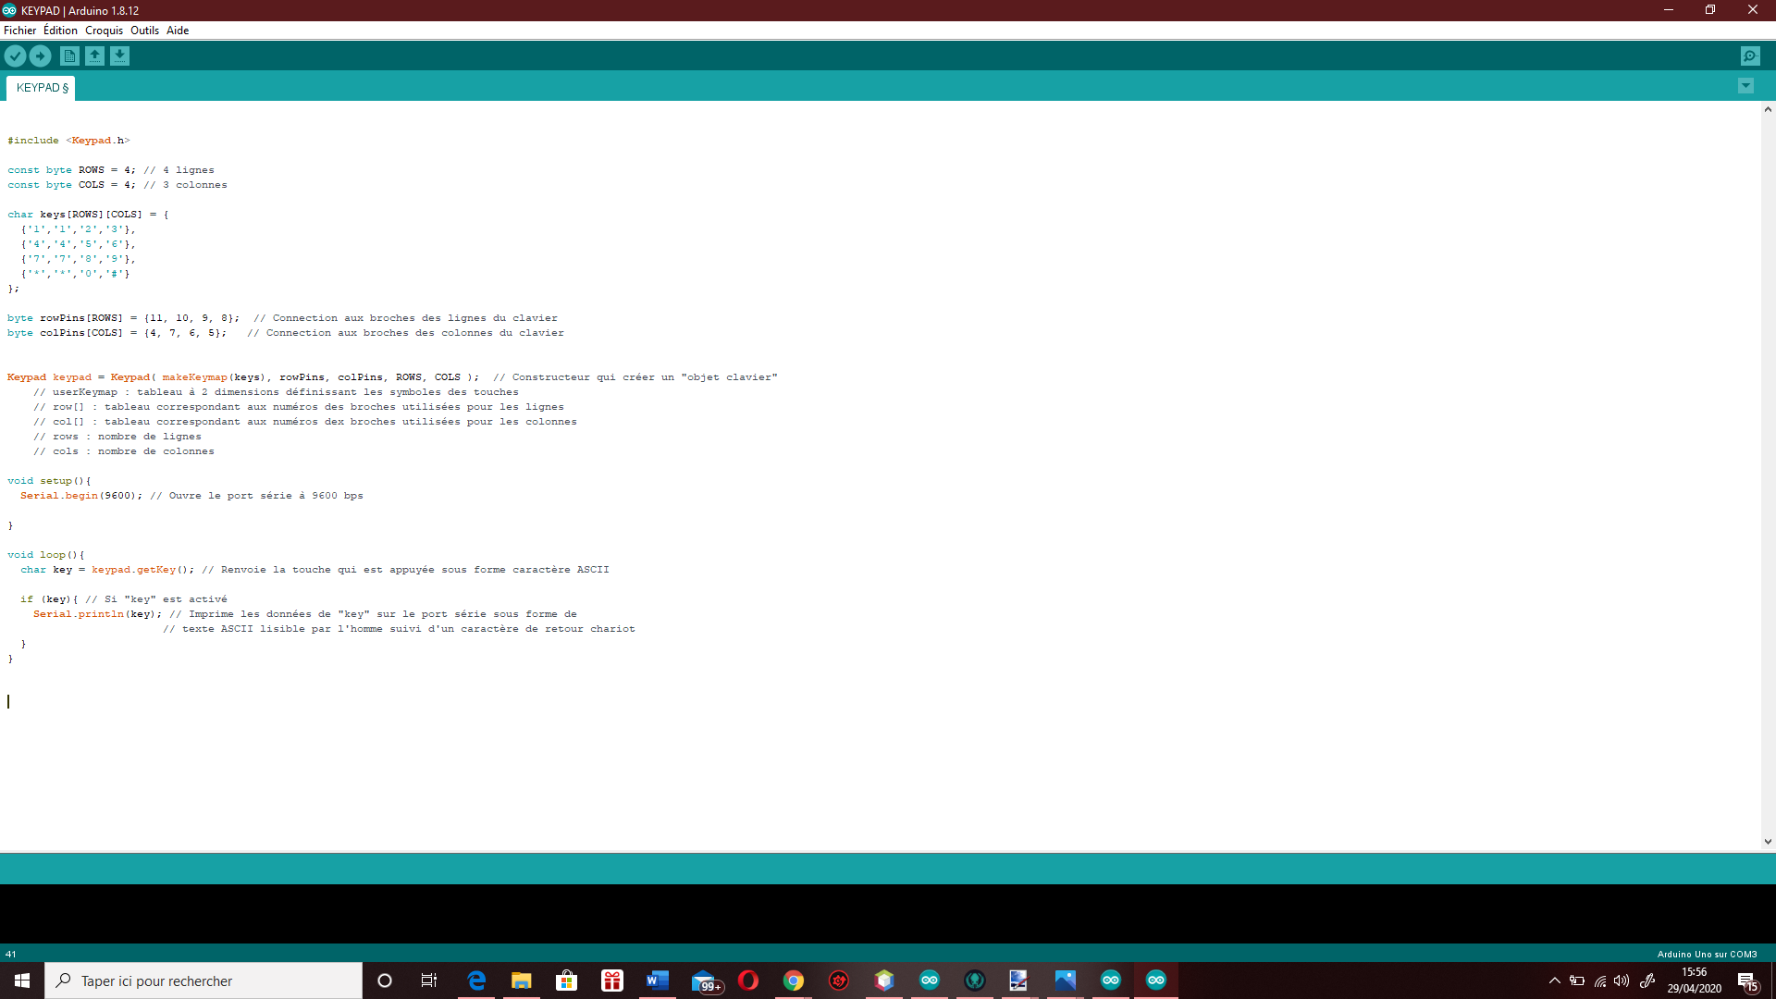Il faut tout d’abord déclaré la bibliothèque « Keypad.h », puis déclaré les lignes et les colonnes, ensuite il faut connecter les broches au lignes ou colonnes correspondant.

La bibliothèque « keypad » inclue un constructeur qui créé un « objet clavier», il faut ensuite ouvire le port série à 9600 bps.

Pour finir « keypad.getKey() » renvoie la touche appuyée et « Serial.println » l’écrit sur le port série.

* **Ecran LCD :**

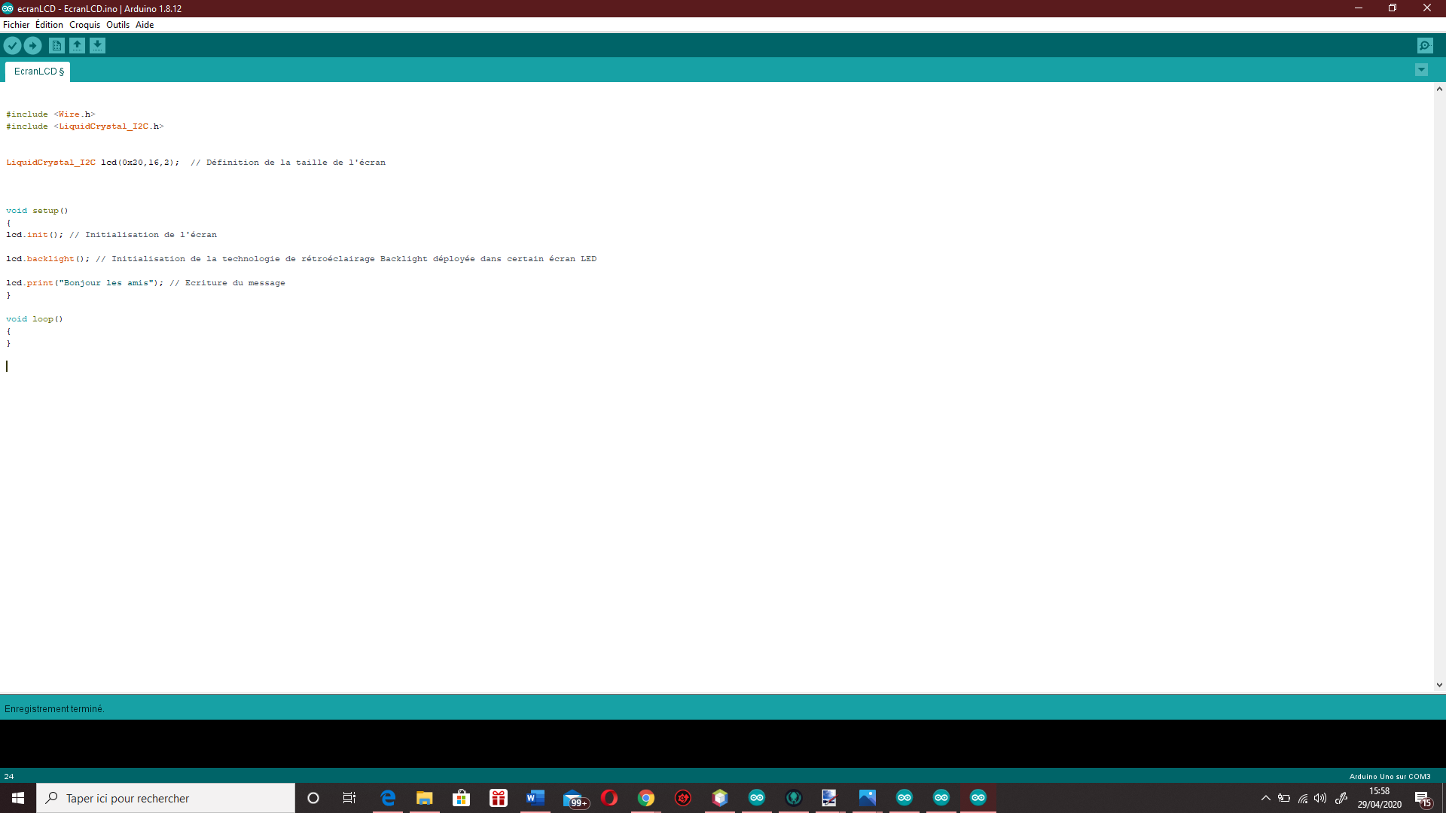Il faut tout d’abord déclaré les bibliothèque « Wire.h » et « LiquidCrystal_I2C.h », puis définir la taille de l’écran (ici 16 par 2).

Il faut ensuite initialiser l’écran et la technologie Backlight. Pour finir il reste à écrire le messag

* **Buzzer :**

La gamme européenne comprend 12 notes. Chacune d'elle est à une fréquence précise. Voici un exemple de tableau des fréquences et la partition solfège de « Au clair de la lune »:

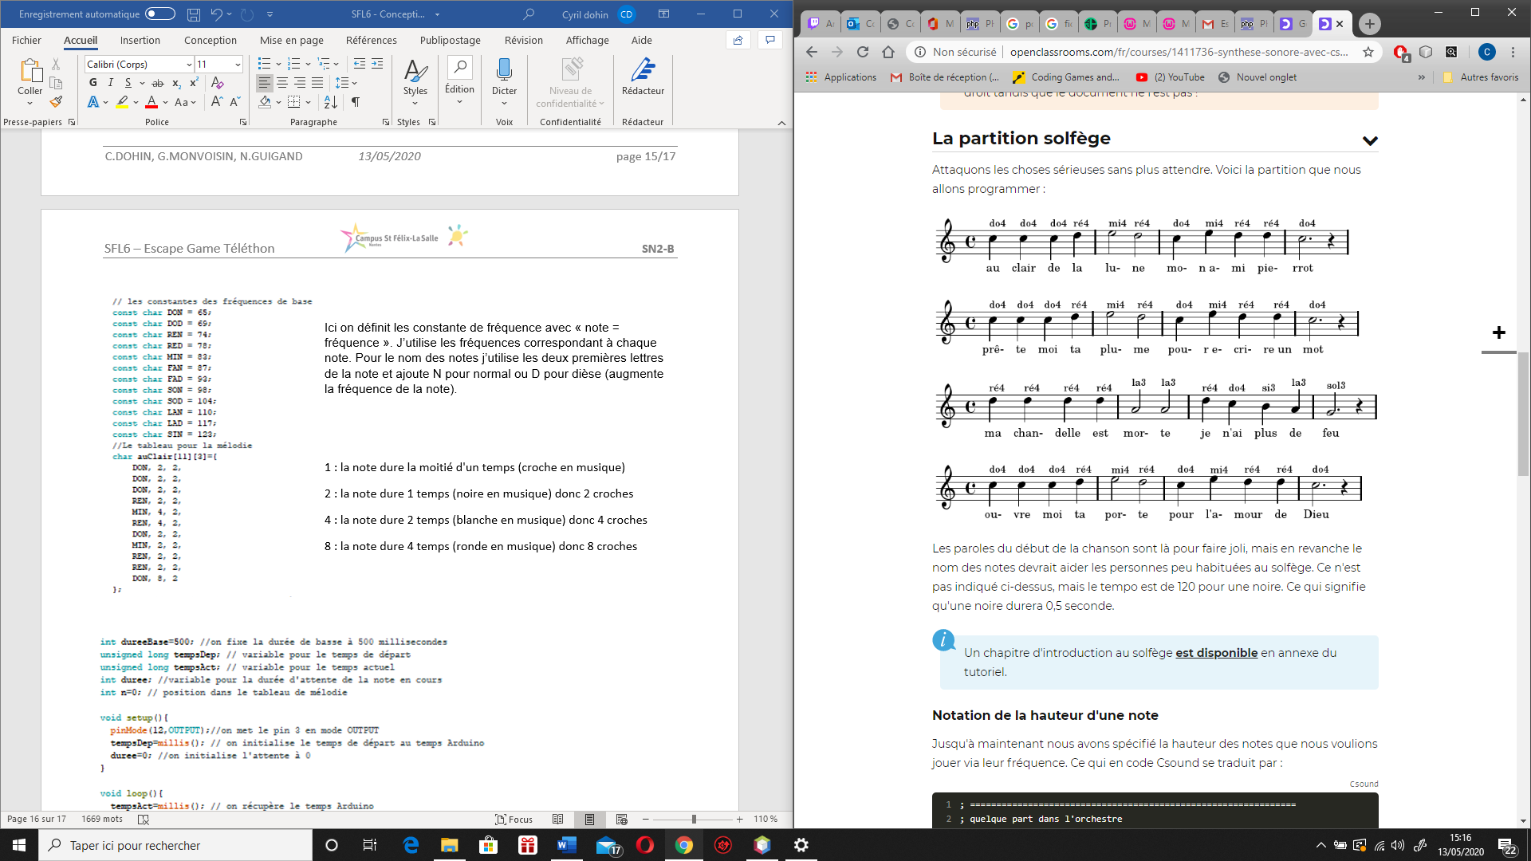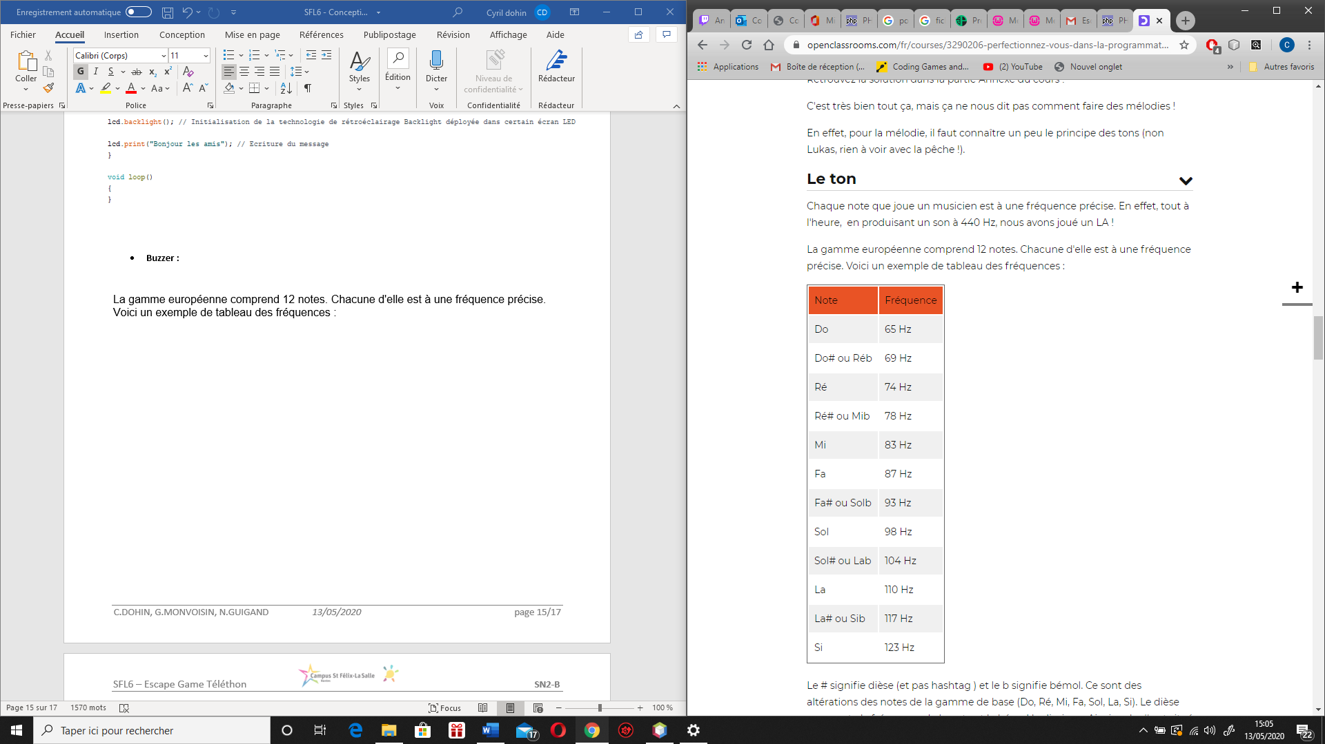

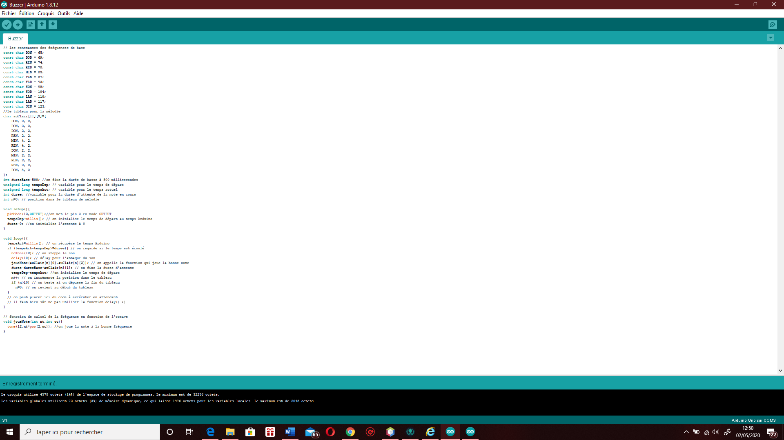

Ici on définit les constante de fréquence avec « note = fréquence ». J’utilise les fréquences correspondant à chaque note. Pour le nom des notes j’utilise les deux premières lettres de la note et ajoute N pour normal ou D pour dièse (augmente la fréquence de la note).

Je me sert de la partition de « au clair de la lune » pour définir le tableau pour la mélodie.

1 : la note dure la moitié d'un temps (croche en musique)

2 : la note dure 1 temps (noire en musique) donc 2 croches

4 : la note dure 2 temps (blanche en musique) donc 4 croches

8 : la note dure 4 temps (ronde en musique) donc 8 croches



## Programme pour jouer la musique et afficher le message grâce au mot de passe

Définition des touches pour valider et réinitialiser

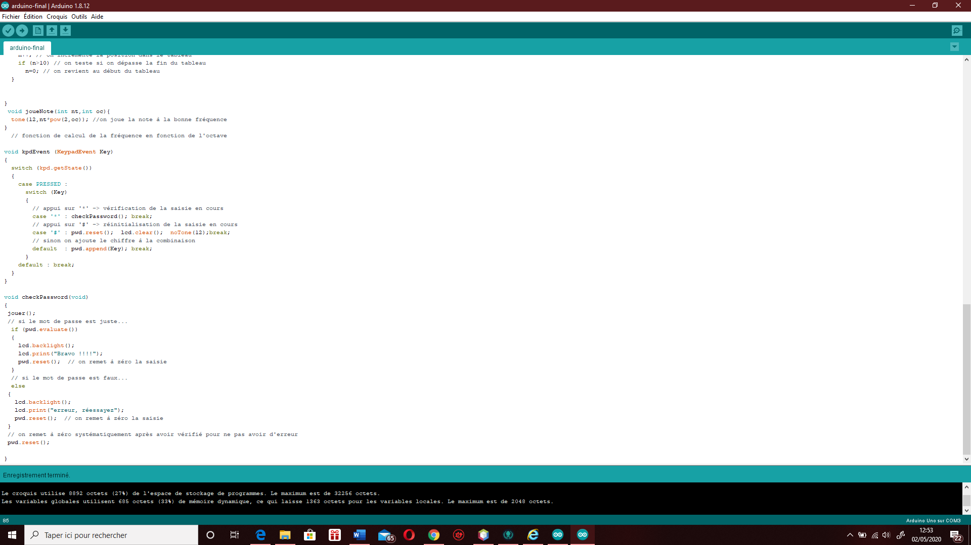

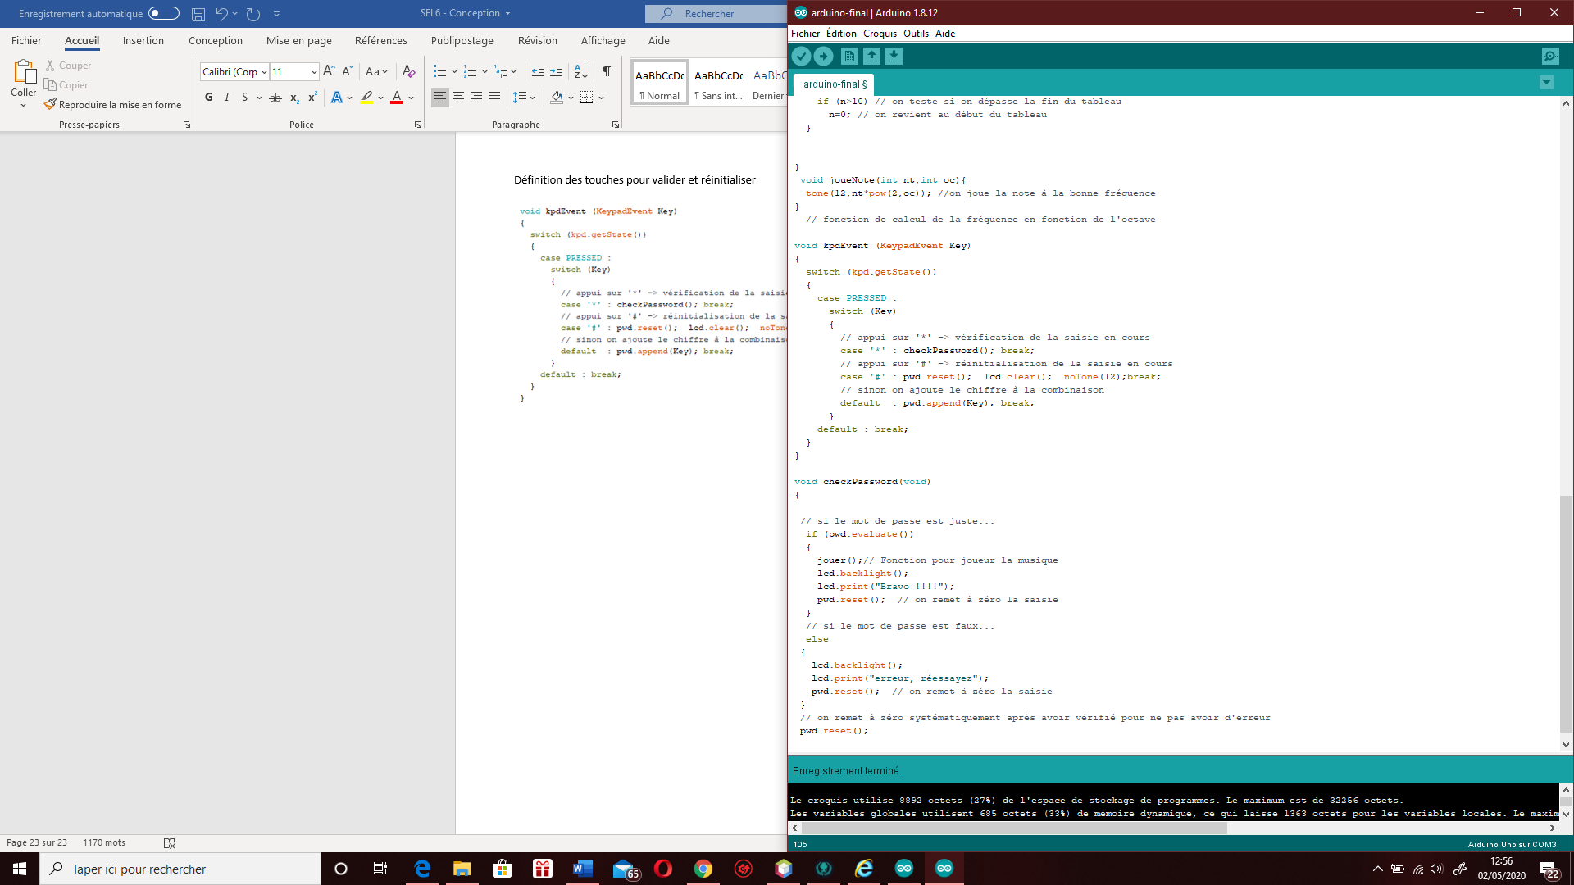Vérification du mot de passe une fois que la touche pour valider est appuyée. Si le mot de passe est bon, on affiche « bravo » et on joue la musique.

# Fiches recettes

## se connecter

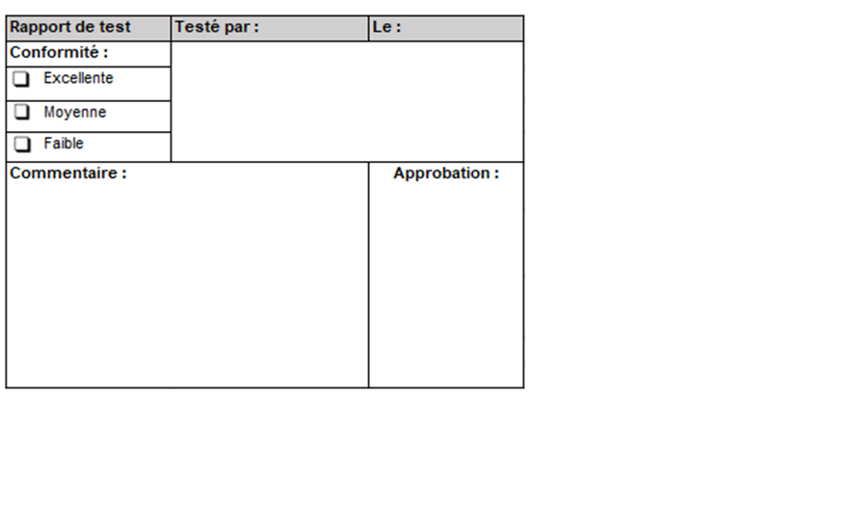

## Gérer comptes superviseurs

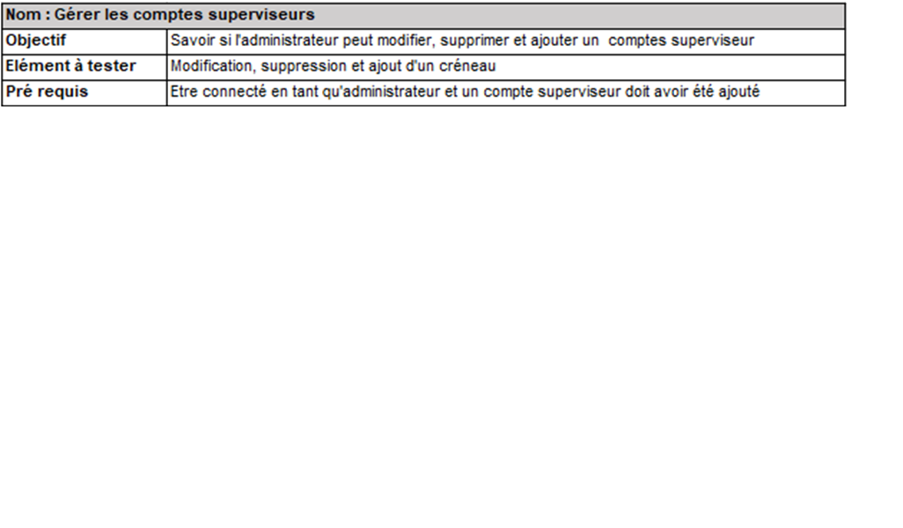

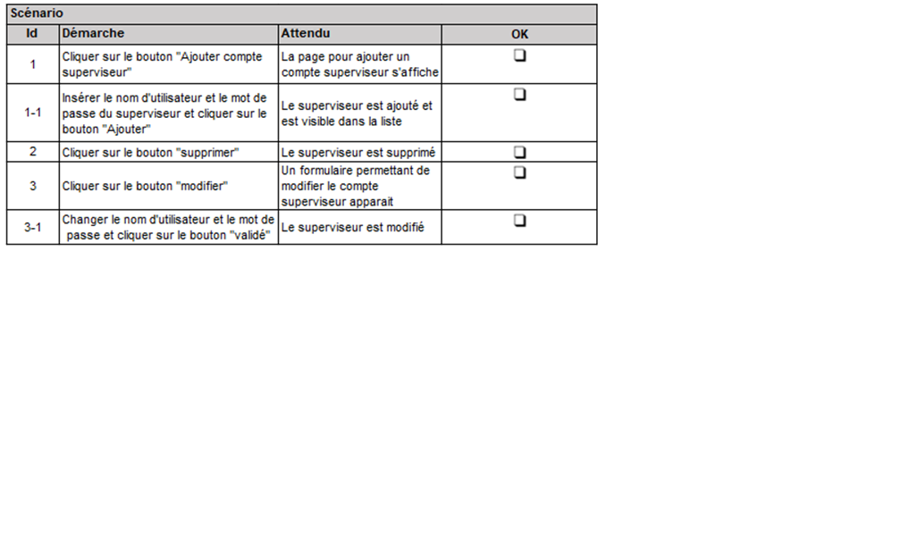



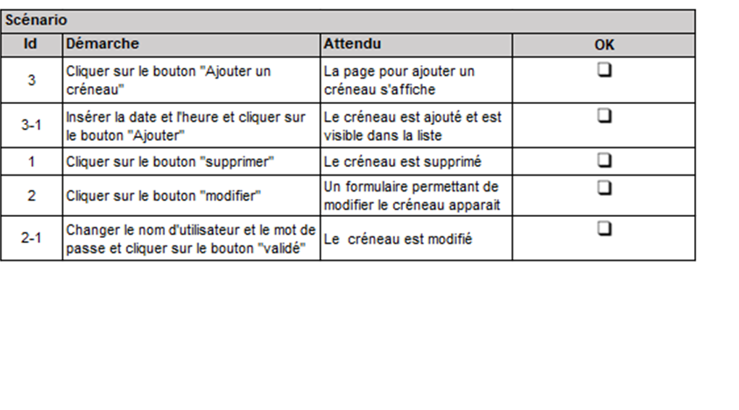

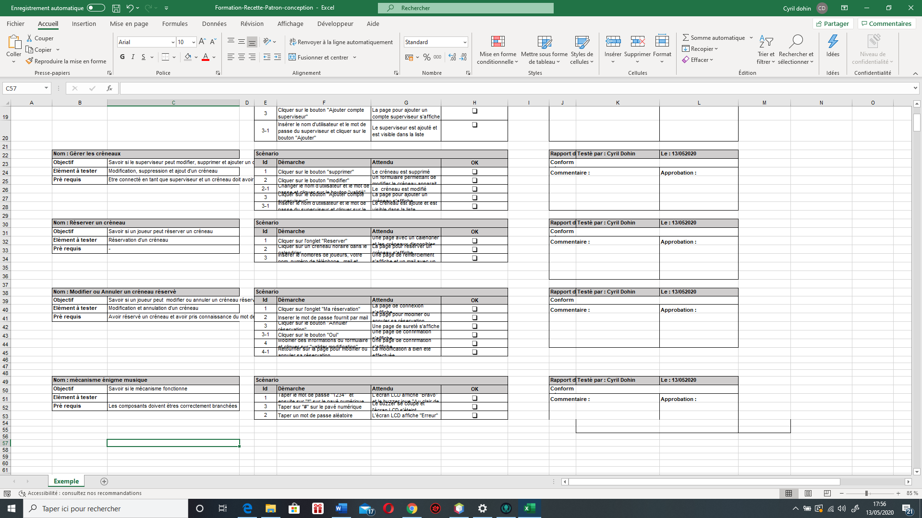

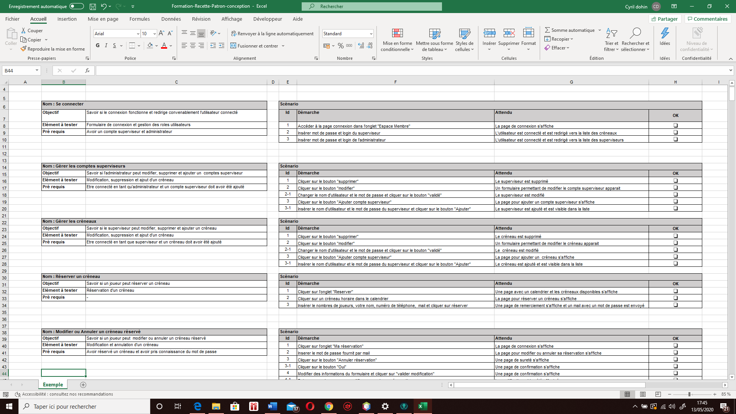



# Conclusion